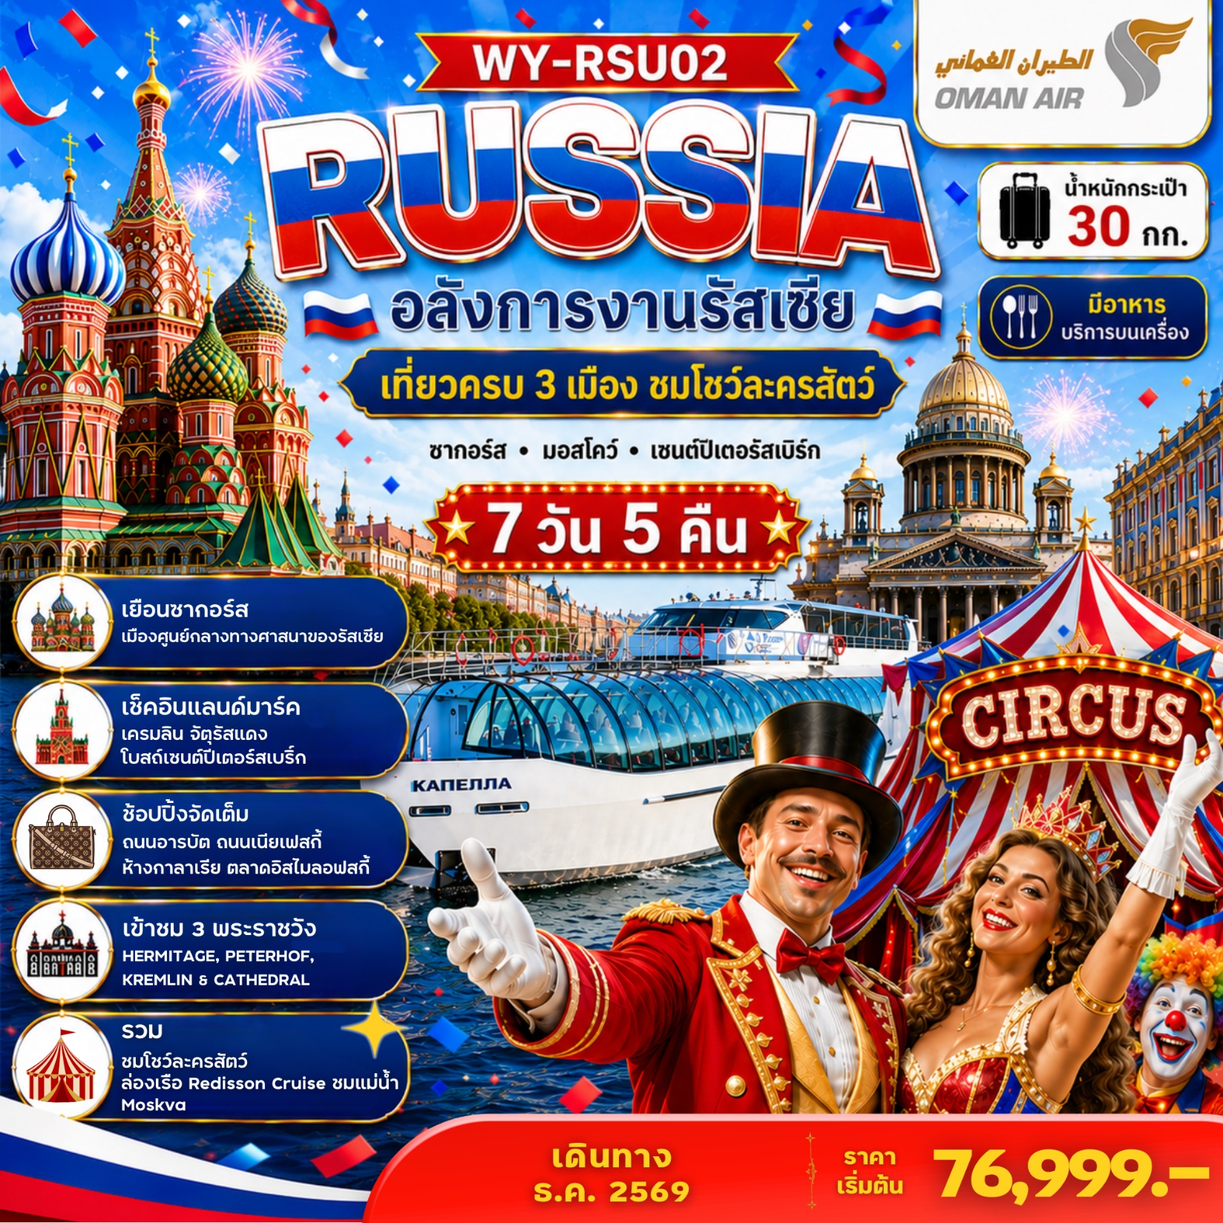

กำหนดการเดินทาง
INFANT เด็กอายุต่ำกว่า 2 ปี ราคา 8,500 บาท / ท่าน
ไม่รวมค่าทิปไกด์ท้องถิ่น+คนขับรถ บาท 2,500/ ท่าน ชำระที่สนามบิน ณ วันเดินทาง
(ชำระทุกท่าน ยกเว้น ทารกอายุไม่เกิน 2 ปี)
***กรณีจอยทัวร์ไม่ใช้ตั๋วกับทางบริษัทฯ กรุณาเช็คกับทางบริษัทก่อนทำการจองทุกครั้ง ***
** การันตี 15 ท่านออกเดินทางพร้อมหัวหน้าทัวร์คนไทย**
ช่วงการเดินทาง | ผู้ใหญ่พัก  ห้องละ 2-3 ท่าน | ราคาเด็ก อายุต่ำกว่า 6 ปี ไม่เสริมเตียง (บาท) | พักเดี่ยว / เดินทาง ท่านเดียว จ่ายเพิ่ม(บาท) | จำนวนที่นั่ง
ธันวาคม 2569
5-11 ธ.ค. 69  (ส.-ศ.)  วันพ่อแห่งชาติ+วันรัฐธรรมนูญ | 76,999 | 74,999.- | 12,500.- | 20
29 ธ.ค. – 4 ม.ค. 70  (อ.-จ.)  วันปีใหม่ | 78,999 | 76,999.- | 12,500.- | 20

วันที่ | รายการทัวร์
วันที่ | รายการทัวร์ | เช้า | กลางวัน | เย็น
วันแรก | สนามบินนานาชาติสุวรรณภูมิ – สนามบินนานาชาติมัสกัส  มื้ออาหาร  WY-818 (BKK – MCT 09.00 น. - 11.50 น.) –  สนามบินนานาชาติเชเรเมเตียโว  WY-183 (MCT – SVO 15.55 น. - 21.05 น.) - กรุงมอสโคว์  - EDGE BY SELIGERSKAYA HOTEL หรือเทียบเท่า | - | - | -
วันที่สอง | กรุงมอสโคว์ – พระราชวังเครมลิน (รวมค่าเข้าชม) – จัตุรัสแดง –  มหาวิหารเซนต์บาซิล (ถ่ายภาพด้านนอก) – ถนนคนเดินอารบัต  พิเศษ!! ชมโชว์ละครสัตว์ MOSCOW CIRCUS  - EDGE BY SELIGERSKAYA HOTEL หรือเทียบเท่า | 
วันที่สาม | เนินเขาสแปร์โรว์ฮิลล์ – วิหารเซนต์ซาร์เวียร์ – สถานีรถไฟมอสโคว์ –  นั่งรถไฟความเร็วสูง – มหานครเซนต์ปีเตอร์สเบิร์ก  - COSMOS PRIBALTISKAYA HOTEL หรือเทียบเท่า |  |  | -
วันที่สี่ | อนุสาวรีย์พระเจ้าอเล็กซานเดอร์ที่ 1 (ถ่ายภาพด้านนอก) – พระราชวังฤดูหนาวเฮอร์มิเทจ (รวมค่าเข้าชม) – พระราชวังฤดูร้อน ปีเตอร์ฮอฟ (รวมค่าเข้าชม) – โบสถ์สมอลนี (ถ่ายภาพด้านนอก) – ถนนเนฟสกี โปรสเปกต์ – ห้างสรรพสินค้ากาเลเรีย  OPTION (ราคา 40 USD/ท่าน 10 ท่านขึ้นไปออกเดินทาง)  - ล่องเรือแม่น้ำเนวา  - COSMOS PRIBALTISKAYA HOTEL หรือเทียบเท่า
วันที่ห้า | โบสถ์หยดเลือด (ถ่ายภาพด้านนอก) – อาสนวิหารนักบุญไอแซค (ถ่ายภาพด้านนอก) – อนุสาวรีย์ม้าทองสัมฤทธิ์ – ร้านคาเฟ่ต์ลับวิวหลักล้านมหาวิหารคาซาน - นั่งรถไฟความเร็วสูง - มหานครเซนต์ปีเตอร์สเบิร์ก –  กรุงมอสโคว์  พิเศษ!! ล่องเรือ Redisson Cruise ชมแม่น้ำมอสควา  - EDGE BY SELIGERSKAYA HOTEL หรือเทียบเท่า
วันที่หก | กรุงมอสโคว์ - ซากอร์ส – อารามทรินิตี้ – ตลาดอิสไมโลโว่ - สนามบินนานาชาติเชเรเมเตียโว  WY-184 (SVO – MCT 22.00 น. - 05.25 น.) |  |  | -
วันที่เจ็ด | สนามบินนานาชาติมัสกัส - สนามบินนานาชาติสุวรรณภูมิ  WY-815 (MCT - BKK 08.40 น. - 17.45 น.) | - | - | -

05.30 น. สมาชิกทุกท่านพร้อมกัน ณ ท่าอากาศยานสุวรรณภูมิ ชั้น 4 อาคารผู้โดยสารขาออก เคาน์เตอร์
วันแรก สนามบินสุวรรณภูมิ – สนามบินนานาชาติมัสกัส – สนามบินนานาชาติเชเรเมเตียโว -
มอสโคว์

สายการบิน OMAN AIR โดยเจ้าหน้าที่คอยจัดเตรียมเอกสารการเดินทางสำหรับทุกท่าน
และนำท่านโหลดสัมภาระ
09.00 น. นำท่านออกเดินทางสู่ สนามบินนานาชาติมัสกัส ประเทศโอมาน โดยสายการบิน OMAN AIR เที่ยวบินที่ WY-818 (สายการบิน Full Service บริการอาหารและเครื่องดื่มบนเครื่อง)
(ใช้เวลาบินประมาณ 6 ชม.)

(ใช้เวลาเดินทางถึงประเทศโอมานประมาณ 6 ชั่วโมง เวลาท้องถิ่นช้ากว่าประเทศไทย 3 ชั่วโมง
กรุณาปรับนาฬิกาของท่านเป็นเวลาท้องถิ่นเพื่อสะดวกในการนัดหมาย)

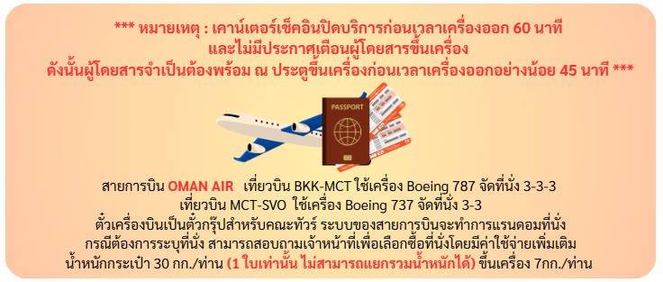

11.50 น. ถึง สนามบินนานาชาติมัสกัส ประเทศโอมาน แวะเปลี่ยนเครื่อง
15.55 น. ออกเดินทางต่อสู่ กรุงมอสโคว์ ประเทศรัสเซีย โดยสายการบิน OMAN AIR
เที่ยวบินที่ WY-183 (บริการอาหารและเครื่องดื่มบนเครื่อง) (ใช้เวลาเดินทางประมาณ 6 ชม.)

(ใช้เวลาเดินทางถึงประเทศรัสเซียประมาณ 6 ชั่วโมง 25 นาที เวลาท้องถิ่นช้ากว่าประเทศไทย 4 ชั่วโมง
กรุณาปรับนาฬิกาของท่านเป็นเวลาท้องถิ่นเพื่อสะดวกในการนัดหมาย)

21.05 น. เดินทางถึง สนามบินนานาชาติเชเรเมเตียโว ประเทศรัสเซีย หลังจากผ่านพิธีศุลกากรและตรวจคนเข้าเมืองแล้วพร้อมรับกระเป๋าสัมภาระ หลังจากนั้นนำทุกท่านเดินทางสู่ที่พัก
- EDGE BY SELIGERSKAYA HOTEL หรือเทียบเท่า
กรณีเข้าพักห้องละ 3 ท่าน ทางโรงแรมจะจัดเป็น เตียงใหญ่ และทำการเสริมเตียงเป็น SOFA BED ทางโรงแรมจะดำเนินการเสริมเตียงให้ตามนโยบายของแต่ละโรงแรม ทั้งนี้ รูปแบบและประเภทของเตียงเสริมอาจแตกต่างกันไปตามมาตรฐานของโรงแรม หากท่านไม่ประสงค์พักแบบเสริมเตียง สามารถแจ้งเพิ่มห้องพักเดี่ยวได้ โดยมีค่าใช้จ่ายเพิ่มเติมตามเงื่อนไขที่กำหนดค่ะ
วันที่สอง กรุงมอสโคว์ - พระราชวังเครมลิน (รวมค่าเข้าชม) – จัตุรัสแดง - มหาวิหารเซนต์บาซิล
(ถ่ายภาพด้านนอก) – ถนนคนเดินอารบัต

เช้า รับประทานอาหารเช้า ณ ห้องอาหารของโรงแรม
หลังรับประทานอาหารเช้า นำทุกท่านเข้าชม พระราชวังเครมลิน Kremlin Palace (รวมค่าเข้าชม)
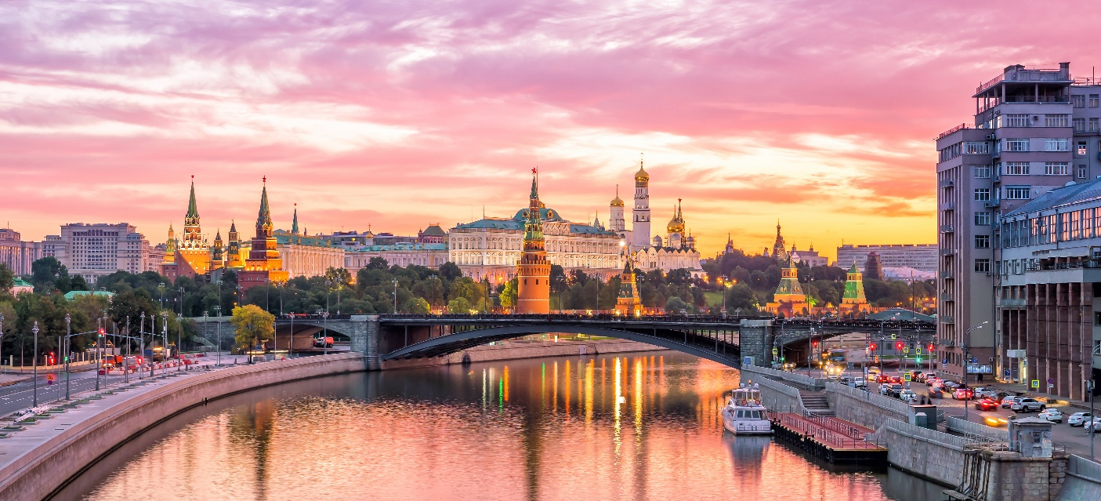
คำว่า Kremlin ในภาษารัสเซีย แปลว่า ป้อมปราการในเมือง ตั้งอยู่ใจกลางกรุงมอสโคว์ ศูนย์กลางอำนาจรัฐบาลรัสเซีย พระราชวัง มหาวิหารและพิพิธภัณฑ์สำคัญมากมาย ได้รับการขึ้นทะเบียนเป็นมรดกโลกจาก UNESCO ในปี ค.ศ. 1990 หากมาเยือนรัสเซีย ต้องไม่พลาดเข้าชมพระราชวังเครมลิน ที่เป็นเสมือนดั่งหัวใจของเมืองและประเทศ นำทุกท่านชมภายนอก พระราชวังใหญ่เครมลิน Grand Kremlin Palace อาคารสีขาวทองอันโออ่า สมฐานะอดีตที่ประทับของพระเจ้าซาร์ ปัจจุบันใช้เป็นที่จัดพิธีการสำคัญของรัฐ จุดเด่นคือยอดโดมสีทองอร่ามตา

ชม มหาวิหารอัสสัมชัญ Assumption Cathedral โบสถ์เก่าแก่ ที่เคยใช้ประกอบพิธีราชาพิเษกพระเจ้าซาร์ทุกพระองค์ ชม หอระฆังอีวานมหาราช Ivan the Great Bell Tower หอคอยที่ครั้งหนึ่งเคยเป็นจุดที่สูงสุดของกรุงมอสโคว์ สูงถึง 81 เมตร ภายในมีระฆังทั้งหมด 21 ระฆัง ใช้เพื่อส่งสัญญาณประกาศข่าวสำคัญการสวรรคตของพระเจ้าซาร์ได้ ข้างๆกันมี ระฆังพระเจ้าซาร์ Tsar Bell ระฆังมีความสูง 6.14 เมตร เส้นผ่านศูนย์กลาง 6.6 เมตร น้ำหนักกว่า 200 ตัน นับเป็นระฆังที่ใหญ่ที่สุดในโลก ระฆังหล่อจากสำริด ตกแต่งด้วยภาพนูนต่ำที่สวยงาม แต่ระฆังนี้ไม่เคยได้ถูกแขวนและถูกตีใช้งานจริง เนื่องจากเกิดอุบัติเหตุระหว่างการหล่อ ทำให้ระฆังเกิดรอยร้าวขนาดใหญ่ และชิ้นส่วนน้ำหนักราว 11.5 ตัน แตกแยกออกมา นำท่านถ่ายรูปกับ ปืนใหญ่พระเจ้าซาร์ The Tsar Cannon ปืนใหญ่มีความยาวเกือบ 6 เมตร น้ำหนักกว่า 40 ตัน หล่อจากสำริด สร้างขึ้นในปี ค.ศ. 1586 สมัยพระเจ้าซาร์ฟีโอดอร์ที่ 1 แห่งรัสเซีย เพื่อใช้แสดงถึงอำนาจและความสามารถทางด้านวิศวกรรมของรัสเซีย แต่ไม่เคยมีการใช้จริงในสงครามเลย
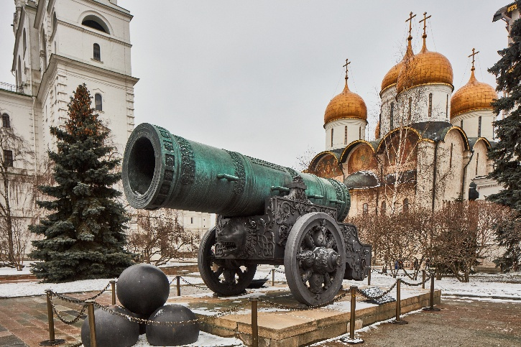
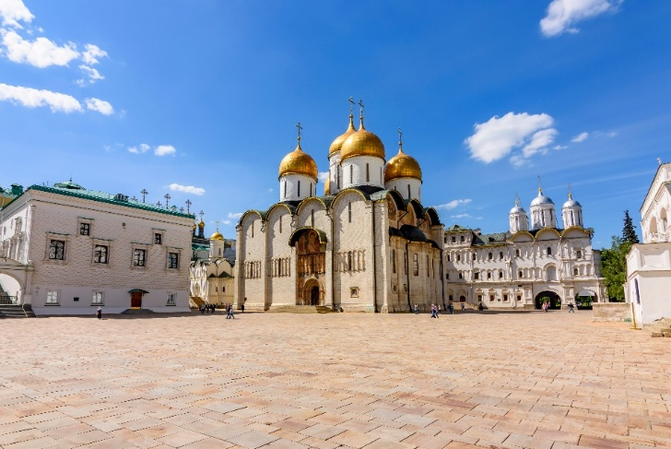

หมายเหตุ: ในกรณีที่มีพิธีกรรมทางศาสนา ทางโบสถ์อัสสัมชัญไม่อนุญาตให้เข้าชมภายในอาคาร
กลางวัน รับประทานอาหารกลางวัน ณ ภัตตาคาร
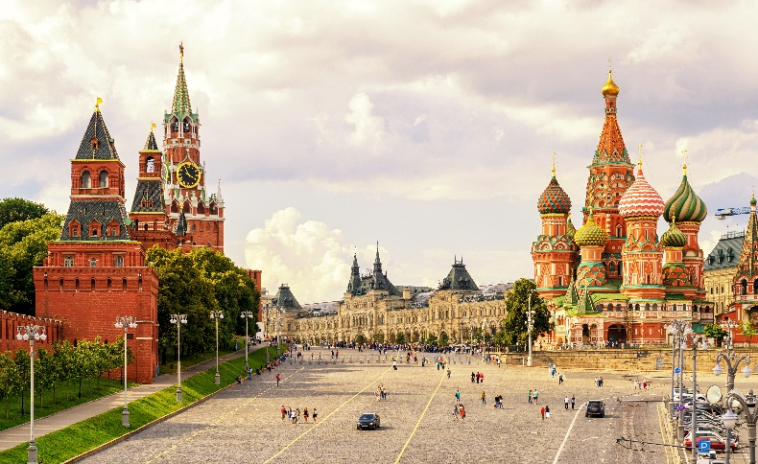
หลังรับประทานอาหารกลางวัน นำท่านสู่ จัตุรัสแดง Red Square สถานที่ประวัติศาสตร์สำคัญและแลนด์มาร์คระดับโลก สร้างขึ้นในศตวรรษที่ 15 ตามพระราชโองการของพระเจ้าอีวานมหาราช เพื่อใช้เป็นพื้นที่ป้องกันพระราชวังเครมลินและศูนย์กลางการค้า ในยุคโซเวียตใช้เป็นลานสวนสนามและแสดงแสนยานุภาพทางทหาร แม้จะเรียกว่าจัตุรัสแดง Red Square แต่ในความหมายดั้งเดิมของของภาษารัสเซีย แปลว่า “จัตุรัสที่สวยงาม”
นำท่านถ่ายภาพด้านนอกกับ มหาวิหารเซนต์เบซิล St. Basil’s Cathedral (ถ่ายภาพด้านนอก) วิหารโดมหัวหอมหลากสีสันอันโด่งดัง สัญลักษณ์ของเมืองมอสโคว์ สร้างขึ้นโดยพระเจ้าซาร์อีวานที่ 4 เพื่อฉลองชัยชนะเหนือพวกมองโกล ผลจากชัยชนะครั้งนี้ ทำให้รัสเซียสามารถรวมชาติได้เป็นปึกแผ่น เดิมเป็นมหาวิหารเพื่อใช้บรรจุร่างของนักบุญบาซิล ด้วยรูปทรงที่ไม่เหมือนโบสถ์อื่น มีโดม 8 โดมล้อมรอบ โดมหลักที่ 9 ที่อยู่ตรงกลาง ทำให้อาคารมีรูป 8 เหลี่ยม ผสมผสานสถาปัตยกรรมแบบรัสเซียโบราณและอิทธิพลจากไบแซนไทน์ มีหอคอยสูงรูปกระโจม ทำให้ดูเหมือนรูปแท่งเทียนที่กำลังลุกไหม้บนปลายลำเทียน ส่งความโชติช่วงชัชวาลย์ดุจเครื่องบูชาแด่เทพเจ้าบนสรวงสวรรค์
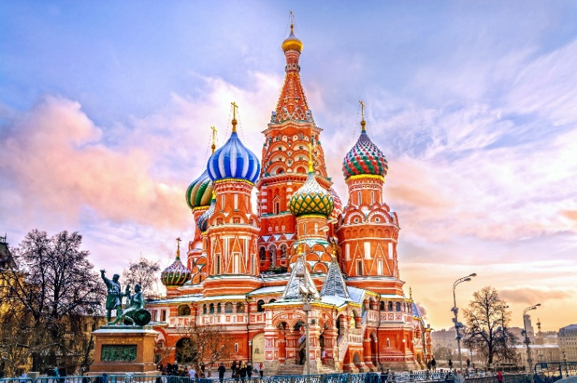
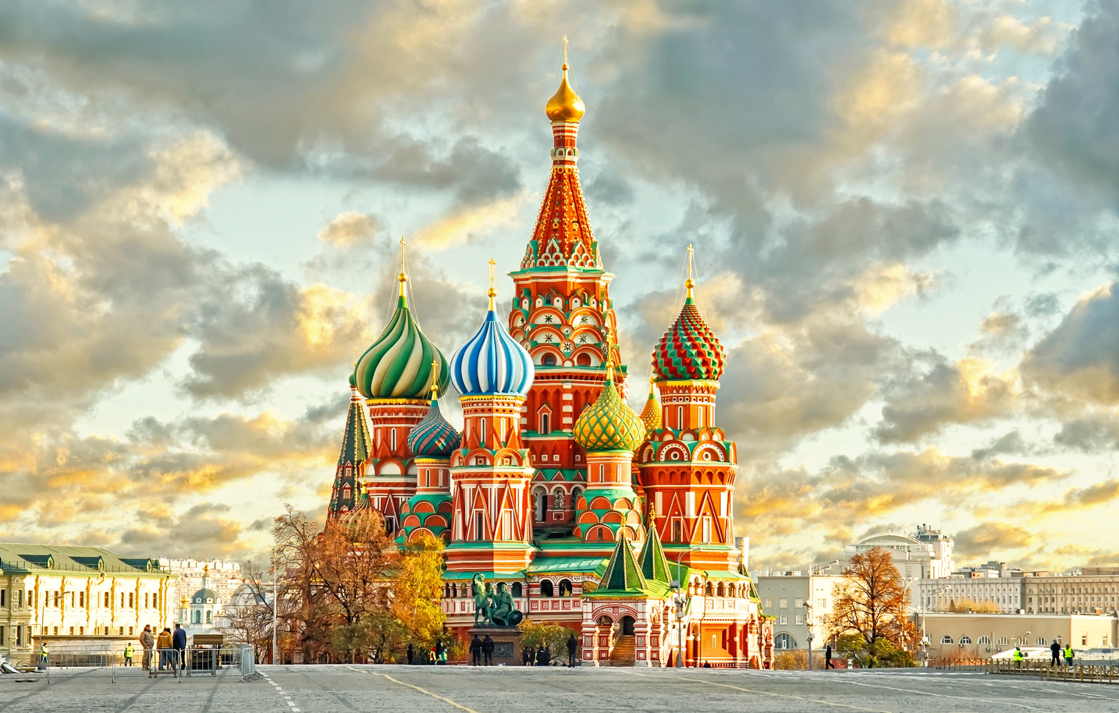

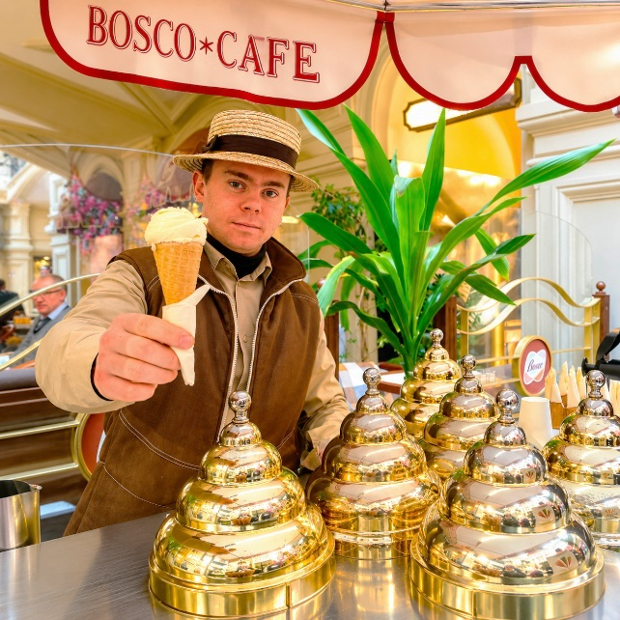
จากนั้นนำทุกท่านชม สุสานเลนิน Lenin Mausoleum (ถ่ายภาพด้านนอก) อาคารสีแดงเข้มสร้างจากหินแกรนิตและหินอ่อน เพื่อใช้เก็บร่างของอดีตผู้นำการปฏิวัติรัสเซีย วลาดิเมียร์ เลนิน ไม่ไกลกัน ให้ท่านได้เดินเที่ยวชม ห้างสรรพสินค้า Gum สร้างตั้งแต่ปี ค.ศ. 1895 เป็นอาคารสูง 3 ชั้นจึงนับว่าเป็นห้างสรรพสินค้าที่ใหญ่และเก่าแก่ที่สุดแห่งหนึ่งในกรุงมอสโคว์ มีร้านค้ากว่า 200 ร้าน

พิเศษ!! พาทุกท่านชิมไอศครีมสูตร 100 ปี ที่เป็น ซิกเนเจอร์ของห้าง Gum นี้ (ฟรีท่านละ 1 ชิ้น)

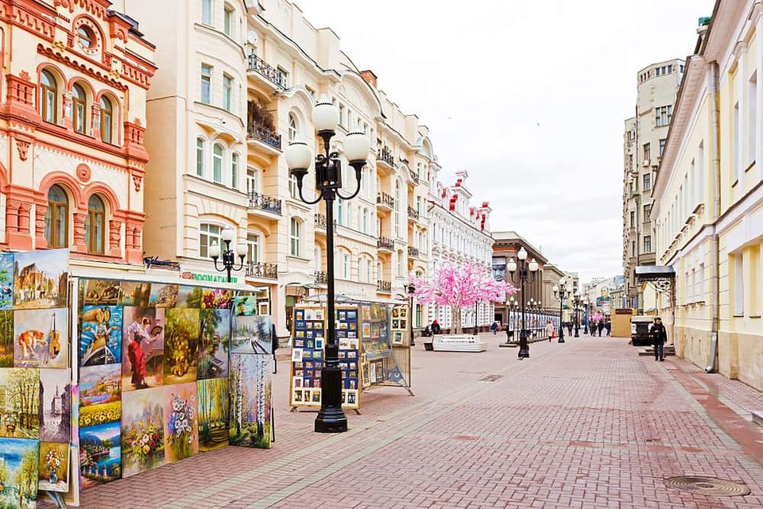
จากนั้น นำทุกท่านเดินช้อปปิ้ง ถนนคนเดินอารบัต Arbat Street ซึ่งเป็นหนึ่งในถนนที่เก่าแก่และมีชื่อเสียงที่สุดของรัสเซีย เดิมเป็นย่านที่อยู่อาศัยของชนชั้นสูง ขุนนางและศิลปิน มีนักเขียนและศิลปินชื่อดังเคยอาศัยอยู่ที่นี่ เช่น Alexander Pushkin ในยุคโซเวียต ได้พัฒนาถนนใหม่และปรับปรุงให้เป็นถนนคนเดิน กลายเป็นแหล่งท่องเที่ยวสำคัญ เต็มไปด้วยร้านรวงที่ขายของที่ระลึกและคาเฟ่สุดชิคที่ให้ทุกท่านได้เดินชมอย่างเพลิดเพลิน
ค่ำ รับประทานอาหารเย็น ณ ภัตตาคาร
Highlight!! ชมโชว์ละครสัตว์ MOSCOW CIRCUS
รอบการแสดงอาจมีการเปลี่ยนแปลง หากวันเดินทางไม่ตรงกับรอบการแสดงโชว์ละครสัตว์ ขอสงวนสิทธิ์ในการพาชมการแสดงอื่นโดยไม่ต้องแจ้งให้ทราบล่วงหน้า
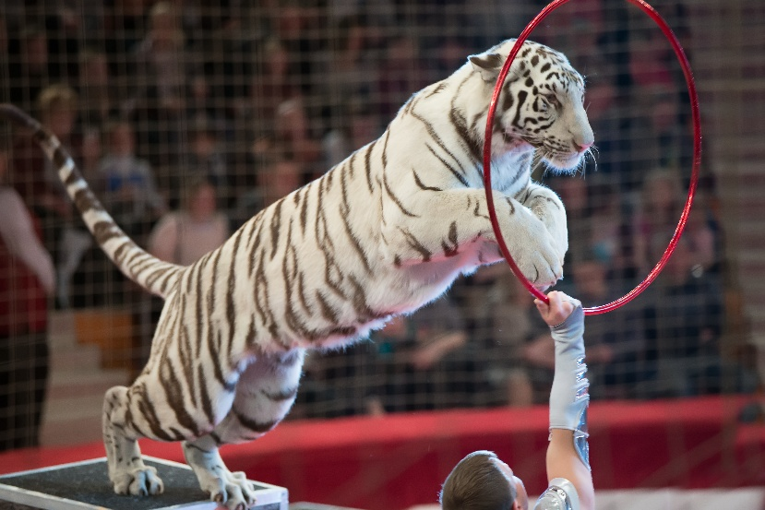
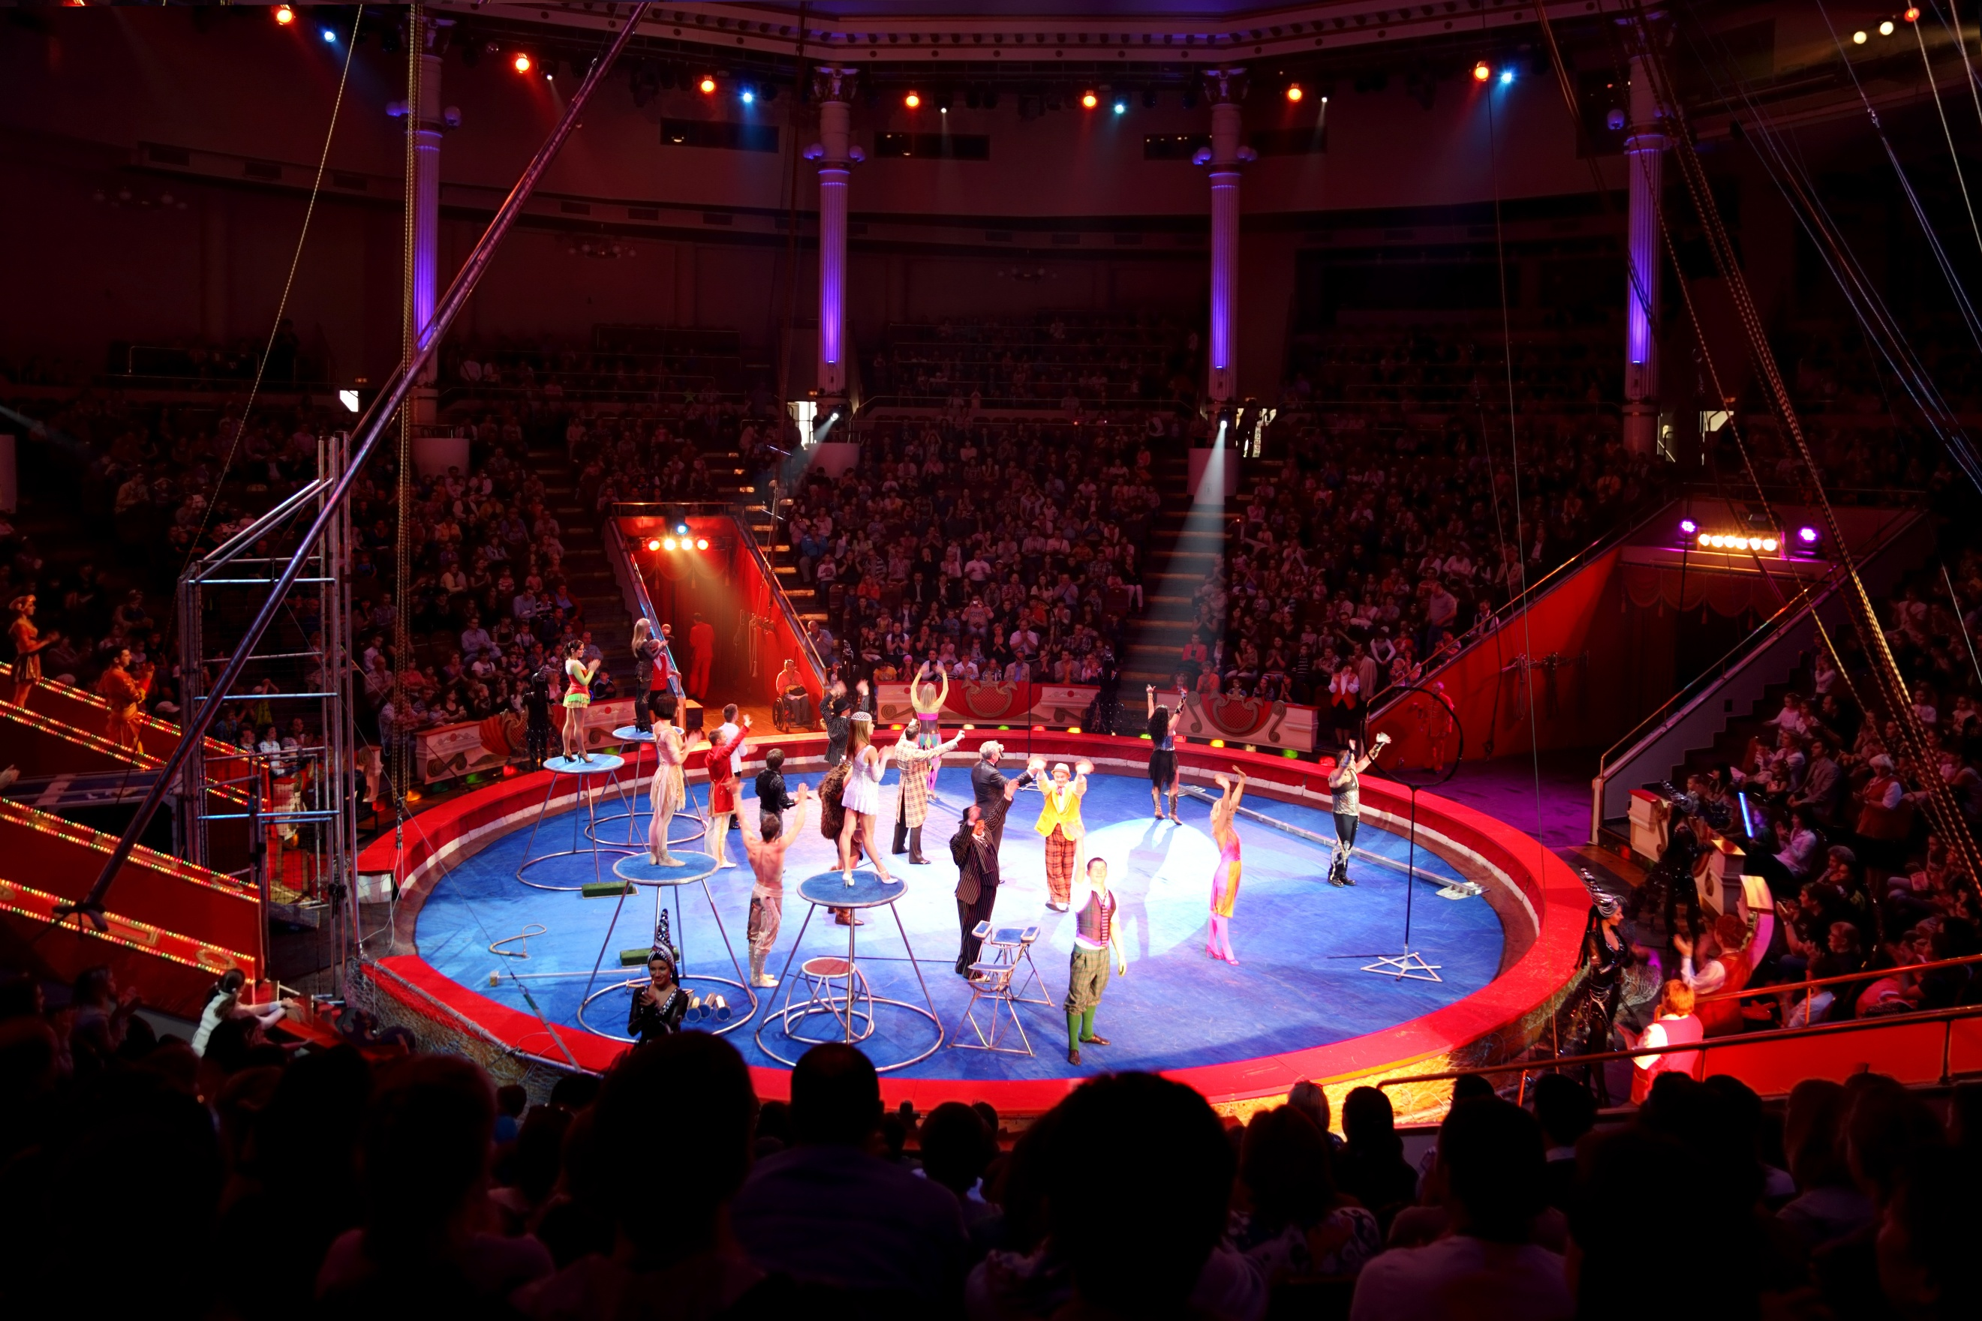
การแสดงละครสัตว์ระดับตำนานที่ขึ้นชื่อเรื่องความตื่นตาตื่นใจ ผสมผสานการแสดงของสัตว์ต่างๆที่ได้รับการฝึกฝนมาอย่างดีและการแสดงกายกรรม มายากล ตัวตลก

หลังจากนั้น นำท่านเดินทางสู่ที่พัก
  - EDGE BY SELIGERSKAYA HOTEL หรือเทียบเท่า
กรณีเข้าพักห้องละ 3 ท่าน ทางโรงแรมจะจัดเป็น เตียงใหญ่ และทำการเสริมเตียงเป็น SOFA BED ทางโรงแรมจะดำเนินการเสริมเตียงให้ตามนโยบายของแต่ละโรงแรม ทั้งนี้ รูปแบบและประเภทของเตียงเสริมอาจแตกต่างกันไปตามมาตรฐานของโรงแรม หากท่านไม่ประสงค์พักแบบเสริมเตียง สามารถแจ้งเพิ่มห้องพักเดี่ยวได้ โดยมีค่าใช้จ่ายเพิ่มเติมตามเงื่อนไขที่กำหนดค่ะ
วันที่สาม เนินเขาสแปร์โรว์ฮิลล์ – วิหารเซนต์ซาเวียร์ – สถานีรถไฟมอสโคว์ – นั่งรถไฟความเร็วสูง -
มหานครเซนต์ปีเตอร์สเบิร์ก

เช้า รับประทานอาหารเช้า ณ ห้องอาหารของโรงแรม
นำท่านชม เนินเขาสแปร์โรว์ฮิลล์ Sparrow Hills หรือเดิมรู้จักกันในชื่อ Lenin Hills เนื่องจากเป็นที่ตั้งบ้านพักของอดีตผู้นำปฏิวัติวลาดิมีร์ เลนิน ตั้งอยู่บนฝั่งขวาของแม่น้ำ Moskva เป็นหนึ่งในจุดที่สูงที่สุดของเมืองมอสโคว์ สูงกว่า 80 เมตรจากระดับของฝั่งแม่น้ำ สามารถมองเห็นวิวพาโนรามาของเมือง จากจุดชมวิว สามารถเดินไปยังตึกหลักของมหาวิทยาลัยมอสโคว์ (ถ่ายภาพด้านนอก) ซึ่งเป็น 1 ใน 7 ตึกระฟ้า Seven Sisters ที่สร้างในยุคสตาลินได้
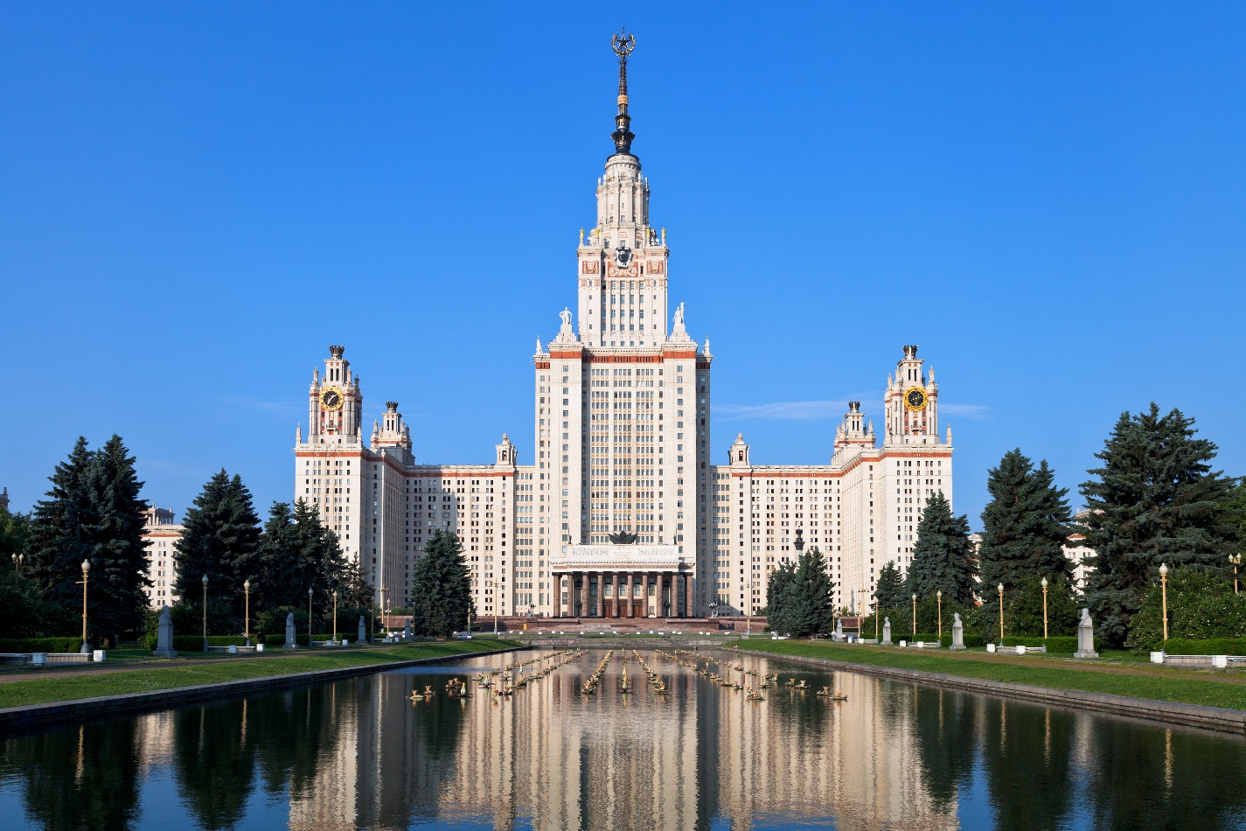

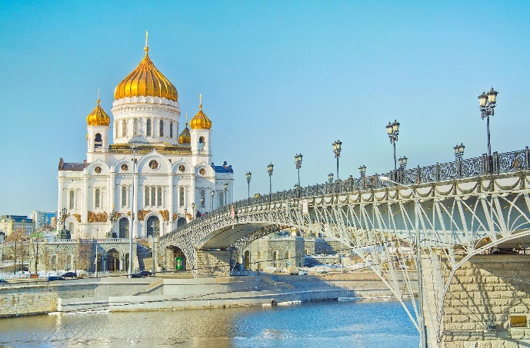
จากนั้น นำท่านชม มหาวิหารเซนต์ซาเวียร์ Cathedral of Christ the Savior (ถ่ายภาพด้านนอก) หรือที่เรียกว่า วิหารโดมทอง สร้างขึ้นในปี ค.ศ. 1812 ใช้เวลาในการก่อสร้างยาวนานถึง 45 ปี ในสมัยของพระเจ้าซาร์ อเล็กซานเดอร์ที่ 1 เพื่อแสดงให้เห็นถึงความยิ่งใหญ่ของชัยชนะในสงครามนโปเลียน วิหารแห่งนี้นับเป็นวิหารออร์โอดอกซ์ที่ใหญ่ที่สุดในโลก ด้านนอกมีสะพานยาวเชื่อมอีกฝั่งหนึ่งของแม่น้ำ Moskva เป็นทัศนียภาพที่สวยงามให้ทุกท่านเดินชมถ่ายรูปชื่นชมบรรยากาศได้อย่างจุใจ
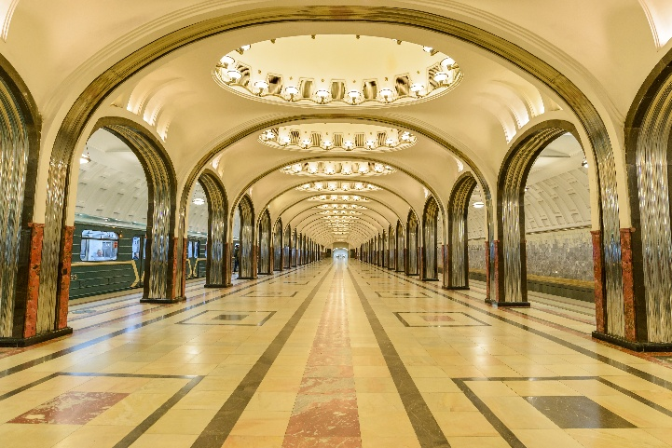
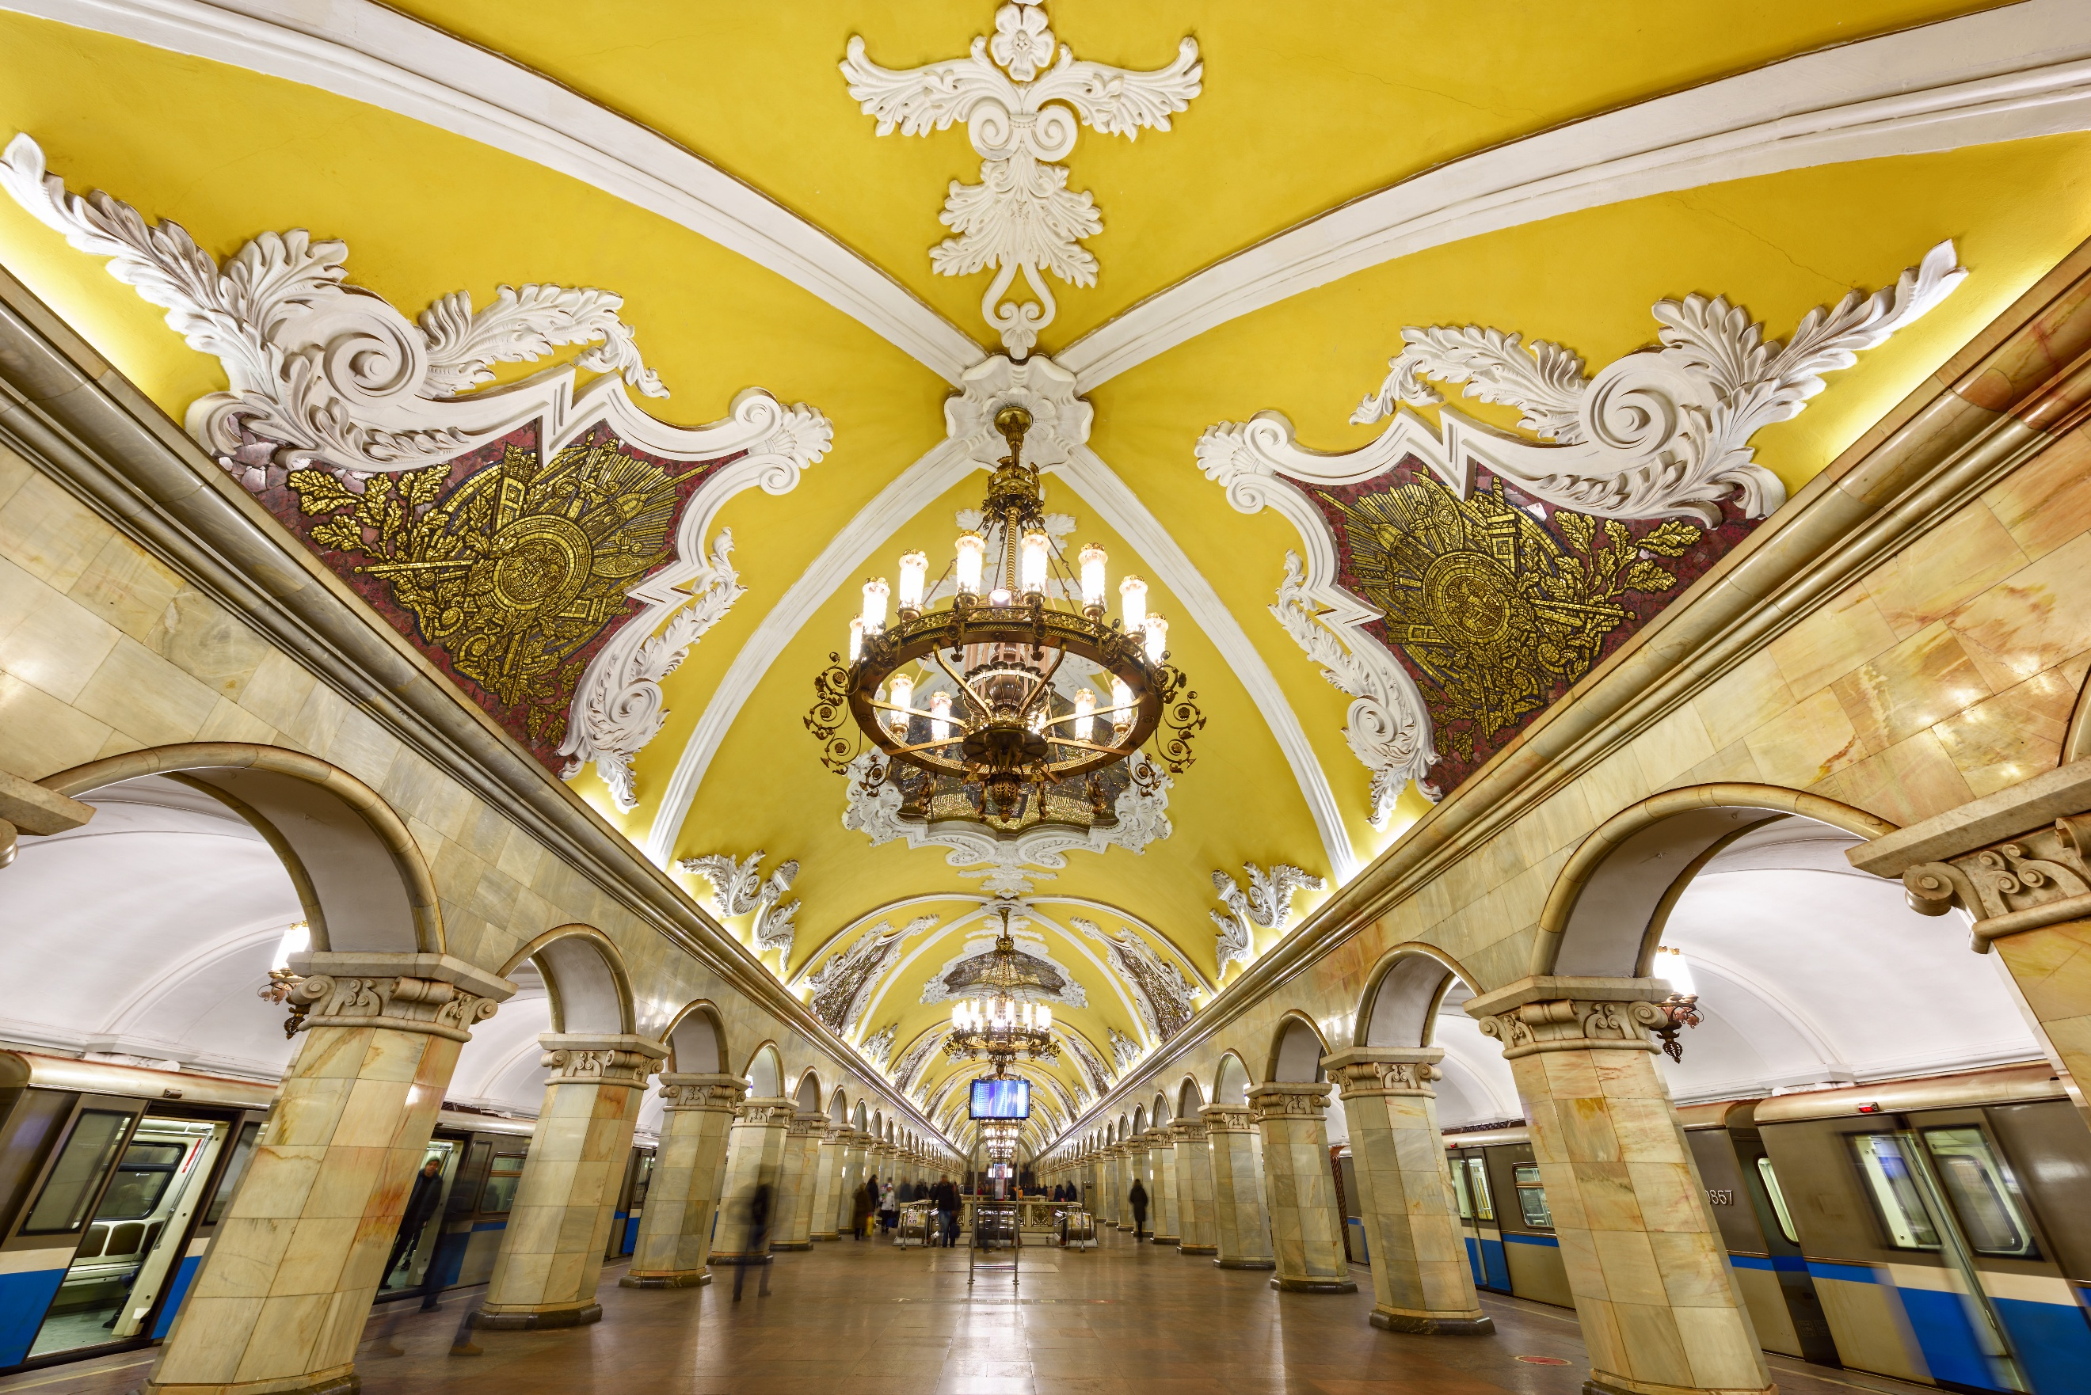
จากนั้นนำทุกท่านชม สถานีรถไฟมอสโคว์ Moscow metro ระบบขนส่งสาธารณะที่เก่าแก่และสวยงามที่สุดแห่งหนึ่งของโลก เป็นให้บริการครั้งแรกในปี ค.ศ. 1935 โดดเด่นด้วยสถาปัตยกรรมการตกแต่งสถานีที่หรูหราอลังการ จนได้รับฉายาว่า “พระราชวังใต้ดิน” ปัจจุบันรถไฟใต้ดินมอสโคว์มีระยะทางรวมกว่า 325 กิโลเมตร 194 สถานี นับเป็นระบบขนส่งมวลชนที่พลุกพล่านที่สุดของยุโรป สถานีหลายแห่งตกแต่งด้วยหินอ่อน โคมไฟระย้า ภาพวาดโมเสกและปูนปั้นที่สวยงาม

(จำนวนการชมสถานีรถไฟใต้ดิน จะขึ้นอยู่กับช่วงระยะเวลาและความหนาแน่นของเส้นทาง โดยบริษัทฯ จะพยายามจัดสรรให้คณะได้ชมสถานีสวยหลักๆ ให้ได้มากที่สุด)

กลางวัน รับประทานอาหารกลางวัน ณ ภัตตาคาร
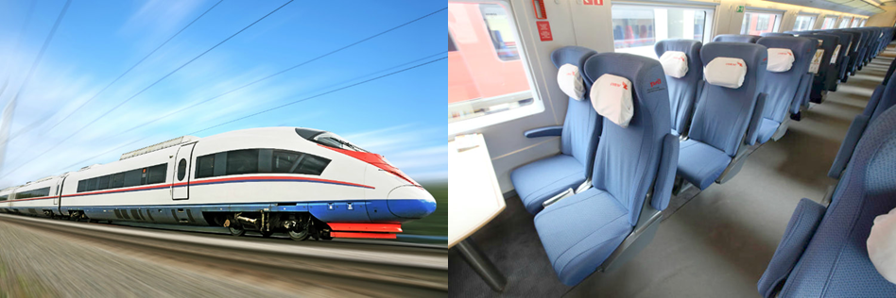
หลังรับประทานอาหารกลางวัน ได้เวลาอันสมควรนำทุกท่านเดินทางสู่สถานีรถไฟ นั่งรถไฟความเร็วสูง Sapsan เดินทางสู่ นครเซนต์ปีเตอร์สเบิร์ก การเดินทางที่สะดวกสบาย เชื่อม 2 เมืองใหญ่ ด้วยระยะทางกว่า 600 กิโลเมตร (ใช้เวลาเดินทางประมาณ 4 ชม.)

(เวลาการเดินรถ อาจมีการเปลี่ยนแปลง ขึ้นอยู่กับช่วงระยะเวลาการจอง บริษัทฯขอสงวนสิทธิ์ในการเปลี่ยนแปลงเวลาเดินรถโดยไม่ต้องแจ้งให้ทราบล่วงหน้า)
ค่ำ อิสระรับประทานอาหารเย็นตามอัธยาศัย สามารถเลือกซื้ออาหารและเครื่องดื่มได้จากตู้เสบียงของรถไฟ
เดินทางถึง มหานครเซนต์ปีเตอร์สเบิร์ก นำท่านเดินทางสู่ที่พัก
  - COSMOS PRIBALTISKAYA HOTEL หรือเทียบเท่า
กรณีเข้าพักห้องละ 3 ท่าน ทางโรงแรมจะจัดเป็น เตียงใหญ่ และทำการเสริมเตียงเป็น SOFA BED ทางโรงแรมจะดำเนินการเสริมเตียงให้ตามนโยบายของแต่ละโรงแรม ทั้งนี้ รูปแบบและประเภทของเตียงเสริมอาจแตกต่างกันไปตามมาตรฐานของโรงแรม หากท่านไม่ประสงค์พักแบบเสริมเตียง สามารถแจ้งเพิ่มห้องพักเดี่ยวได้ โดยมีค่าใช้จ่ายเพิ่มเติมตามเงื่อนไขที่กำหนดค่ะ
วันที่สี่ อนุสาวรีย์พระเจ้าอเล็กซานเดอร์ที่ 1 – พระราชวังฤดูหนาวเฮอร์มิเทจ
(รวมค่าเข้าชม) – พระราชวังฤดูร้อนปีเตอร์ฮอฟ (รวมค่าเข้าชม) - โบสถ์สมอลนี
(ถ่ายภาพด้านนอก) – ถนนเนฟสกี โปรสเปกต์ – ห้างสรรพสินค้ากาเลเรีย

เช้า รับประทานอาหารเช้า ณ ห้องอาหารของโรงแรม
หลังรับประทานอาหารเช้า นำทุกท่านถ่ายภาพด้านนอกกับ อนุสาวรีย์พระเจ้าอเล็กซานเดอร์ที่ 1 สร้างขึ้นในปี ค.ส. 1801-1825 เป็นรูปนางฟ้ายืนถือไม้กางเขนอยู่บนยอดเสาหินแกรนิตสีแดง สูงรวม 47.5 เมตร หนักถึง 600 ตัน เป็นสัญลักษณ์ที่ระลึกถึงพระเจ้าอเล็กซานเดอร์ที่ 1 ที่มีชัยชนะเหนือจักรพรรดินโปเลียน
จากนั้นนำทุกท่านเข้าชม พระราชวังฤดูหนาวเฮอร์มิเทจ Hermitage Museum (รวมค่าเข้าชม) ใน
อดีตเคยเป็นพระราชวังหลวงของราชวงศ์โรมานอฟ Romanov ในช่วงระหว่างปี ค.ศ. 1732 – 1917 เป็นอาคารตึกโทนสีเขียวตัดกับสีขาว ศิลปะแบบ Baroque มีการก่อสร้างและดัดแปลงมาเรื่อยๆ ปัจจุบันมีอาคารเชื่อมต่อกัน 5 หลัง พิพิธภัณฑ์ Hermitage ได้ชื่อว่าเป็นหนึ่งในพิพิธภัณฑ์ที่ใหญ่ที่สุดแห่งหนึ่งของโลก รวบรวมงานศิลปะวัตถุไม่ว่าจะเป็น รูปปั้น ภาพเขียน ภาพวาด นาฬิกา ราชรถ อาวุธ เฟอร์นิเจอร์ต่างๆ มีจำนวนถึง 3 ล้านชิ้น เมื่อเดินผ่านเข้าไป ตามห้องหมายเลขต่างๆ แทบทุกห้องล้วนมีการตกแต่งที่แตกต่างกัน ไม่ว่าจะเป็นเครื่องเรือน ภาพวาด ภาพเขียน ห้องนั่งเล่น ห้องสมุด ห้องโถง ฯลฯ สมพระเกียรติแห่งพระเจ้าซาร์รัสเซีย
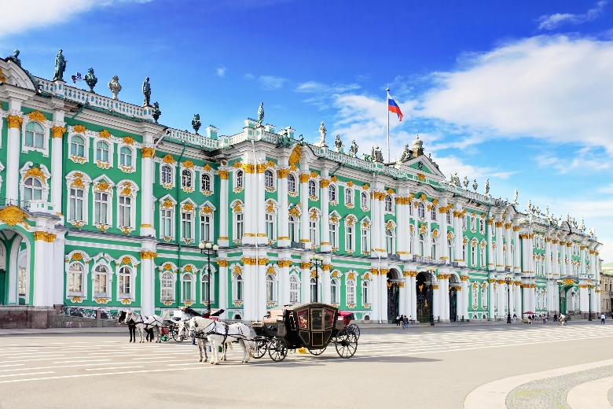
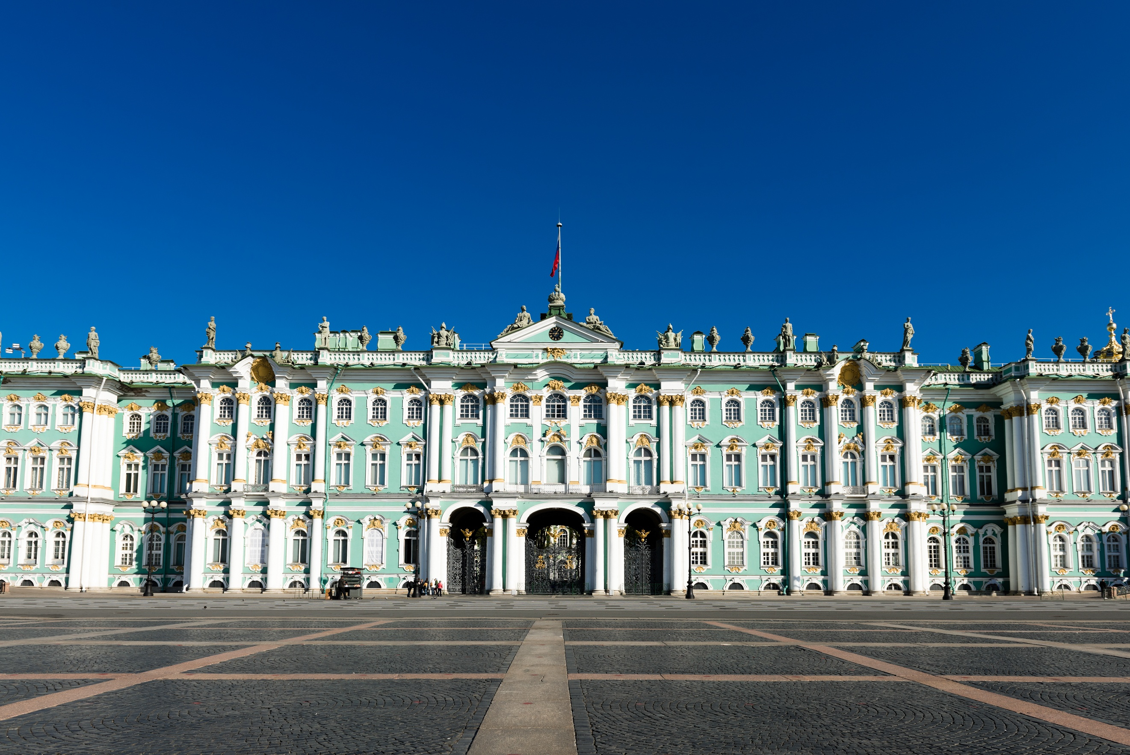

**ในบางช่วงพระราชวังอาจมีการปิดโดยมิได้แจ้งให้ทราบล่วงหน้า ดังนั้นหากวันที่เดินทางตรงกับช่วงวันปิด
เข้าชม ทางบริษัทขอสงวนสิทธิ์ปรับเปลี่ยนโปรแกรมได้ตามความเหมาะสม
โดยจะเปลี่ยนไปเข้าพระราชวังอื่นที่เปิดหรือสถานที่อื่นๆในช่วงเวลาดังกล่าว**

กลางวัน รับประทานอาหารกลางวัน ณ ภัตตาคาร
หลังรับประทานอาหารกลางวัน นำทุกท่านเดินทางสู่ พระราชวังฤดูร้อนปีเตอร์ฮอฟ Peterhof Palace
(รวมค่าเข้าชม) ตั้งอยู่ริมฝั่งทะเลบอลติก เดิมเป็นพระราชวังที่ใช้สำหรับแปรพระราชฐานพักผ่อนล่าสัตว์ในฤดูร้อนของกษัตริย์รัสเซีย สร้างขึ้นในสมัยของพระเจ้าปีเตอร์มหาราช ต้นราชวงศ์โรมานอฟ มีศิลปะผสมผสานทั้ง Renaissance Classic และ Baroque ห้ามพลาดกับไฮไลท์สำคัญ Grand Cascade น้ำพุขนาดใหญ่ที่เปิดในช่วงฤดูร้อนเท่านั้น บริเวณกลางน้ำพุมีประติมากรรมสีทองรูปปั้นแซมซันฉีกปากสิงโต สื่อถึงชัยชนะของรัสเซียเหนือสวีเดน นอกจากนั้นในสวนด้านล่างยังมีน้ำพุอีกกว่า 150 แห่ง ที่ซ่อนอยู่ตามมุมต่างๆของสวน เสมือนเกมล่ามหาสมบัติให้นักท่องเที่ยวได้เดินเล่นถ่ายรูปอย่างไม่รู้เบื่อ ภายในพระราชวังเต็มไปด้วยห้องจัดแสดงสุดหรูหรา ทั้งห้องทองคำ ห้องทรงงาน เปี่ยมไปด้วยรายละเอียดทางศิลปะในทุกมุมมอง
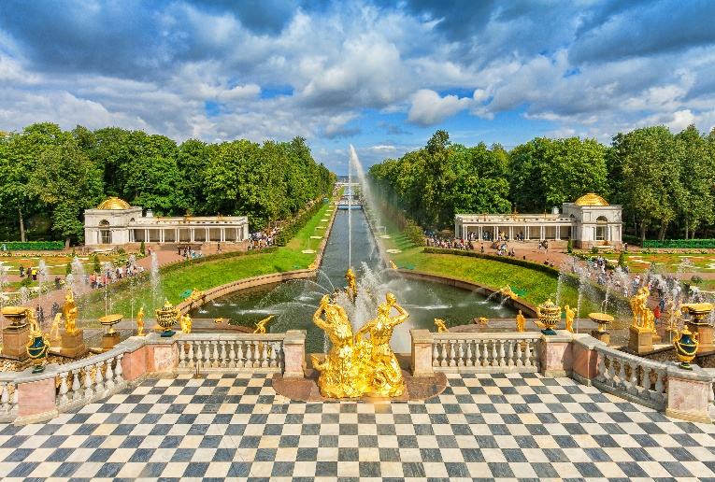
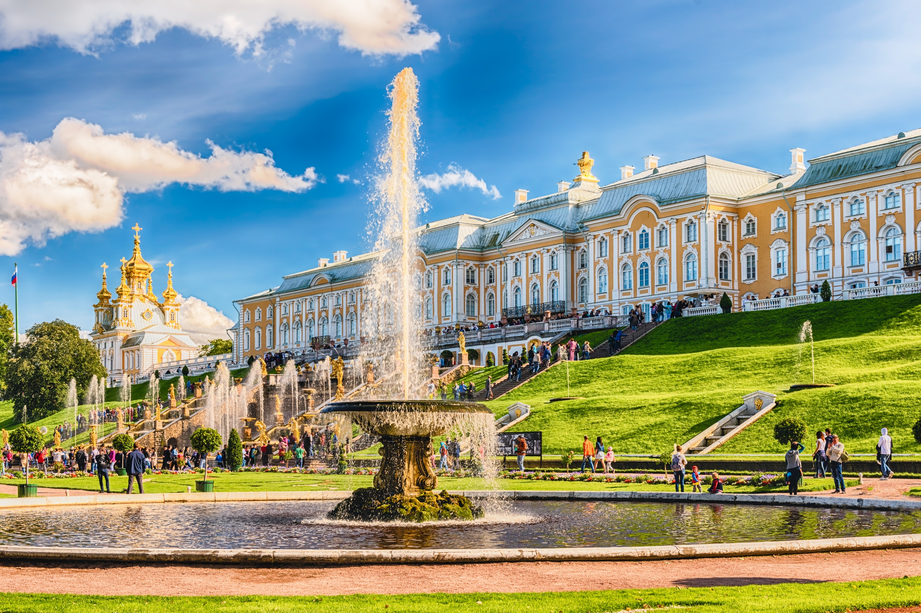

**ในบางช่วงพระราชวังอาจมีการปิดโดยมิได้แจ้งให้ทราบล่วงหน้า ดังนั้นหากวันที่เดินทางตรงกับช่วงวันปิด
เข้าชม ทางบริษัทขอสงวนสิทธิ์ปรับเปลี่ยนโปรแกรมได้ตามความเหมาะสม
โดยจะเปลี่ยนไปเข้าพระราชวังอื่นที่เปิดหรือสถานที่อื่นๆในช่วงเวลาดังกล่าว**

จากนั้นนำทุกท่านแวะถ่ายภาพด้านนอกกับ โบสถ์สมอลนี Smolny Cathedral (ถ่ายภาพด้านนอก) โบสถ์สีฟ้าขาวสุดอ่อนช้อย ประกอบด้วยโดมทอง 5 โดม ภายในมีภาพ fresco จากพระคัมภีร์ส่งให้บรรยากาศเต็มไปด้วยความสงบและศักดิ์สิทธิ์
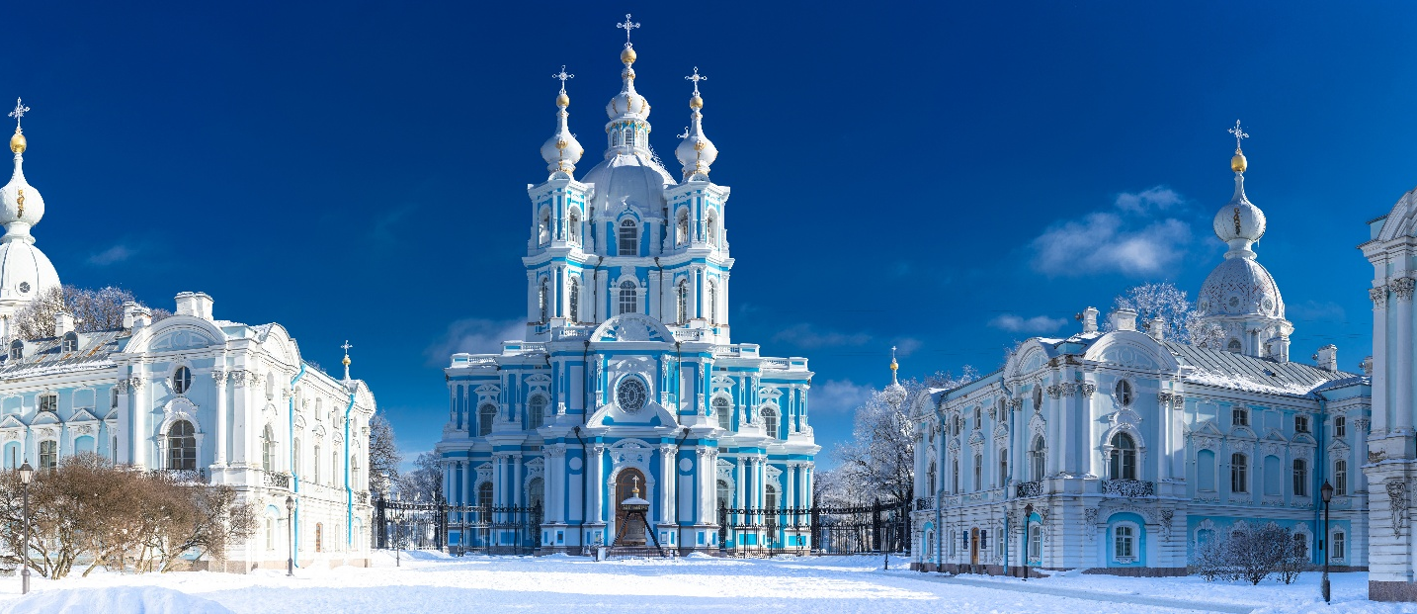

จากนั้นให้ทุกท่านอิสระเดินเล่น ถนนเนฟสกี โปรสเปกต์ Nevsky Prosprket ถนนสายหลักของนครเซนต์ปีเตอร์สเบิร์ก คลาคล่ำไปด้วยผู้คนที่ออกมาเดินเล่น สองข้างทางมีร้านค้า ร้านอาหารมากมายหลากหลายเชื้อชาติ หรือสามารถเดินช้อปปิ้งใน ห้างสรรพสินค้ากาเลเรีย Galeria มีร้านค้าหลากหลายประเภทจำหน่ายเสื้อผ้า เครื่องประดับ อุปกรณ์กีฬา รองเท้า และของขวัญ

เลือกซื้อ OPTION TOUR!!
OPTION TOUR : ล่องเรือแม่น้ำเนวา 10 ท่านขึ้นไปออกเดินทาง ราคา 40 USD/ท่าน
สนใจโปรดสอบถามราคาและรอบล่องเรือจากหัวหน้าทัวร์อีกครั้ง (การล่องเรือขึ้นอยู่กับสภาพอากาศเป็นสำคัญ)
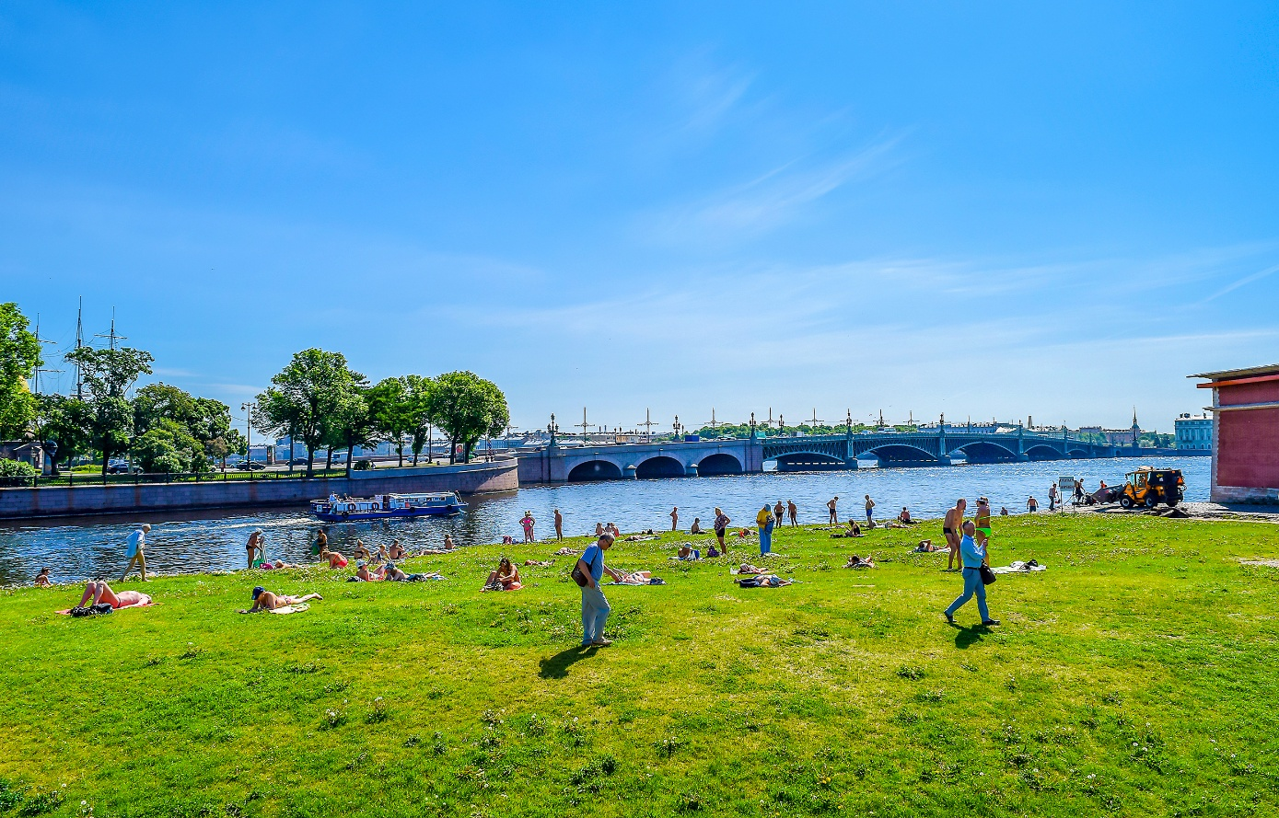
ล่องเรือแม่น้ำเนวา กิจกรรมยอดนิยมช่วงฤดูร้อน เพื่อชมสถาปัตยกรรมคลาสสิก 2 ฝั่งของแม่น้ำ ซึ่งถือเป็นวิธีที่ดีที่สุดในการสัมผัสสเน่ห์เมืองเซนต์ปีเตอร์สเบิร์กที่ขึ้นชื่อว่าเป็น “เวนิสแห่งยุโรปเหนือ”

ค่ำ รับประทานอาหารค่ำ ณ ภัตตาคาร
ได้เวลาอันสมควร นำท่านเดินทางกลับที่พัก
  - COSMOS PRIBALTISKAYA HOTEL หรือเทียบเท่า
กรณีเข้าพักห้องละ 3 ท่าน ทางโรงแรมจะจัดเป็น เตียงใหญ่ และทำการเสริมเตียงเป็น SOFA BED ทางโรงแรมจะดำเนินการเสริมเตียงให้ตามนโยบายของแต่ละโรงแรม ทั้งนี้ รูปแบบและประเภทของเตียงเสริมอาจแตกต่างกันไปตามมาตรฐานของโรงแรม หากท่านไม่ประสงค์พักแบบเสริมเตียง สามารถแจ้งเพิ่มห้องพักเดี่ยวได้ โดยมีค่าใช้จ่ายเพิ่มเติมตามเงื่อนไขที่กำหนดค่ะ

วันที่ห้า โบสถ์หยดเลือด (ชมด้านนอก) – อาสนวิหารนักบุญไอแซค (ถ่ายภาพด้านนอก) –
อนุสาวรีย์ม้าทองสัมฤทธิ์ – ร้านคาเฟลับวิวหลักล้านมหาวิหารคาซาน -
นั่งรถไฟความเร็วสูง - มหานครเซนต์ปีเตอร์สเบิร์ก - กรุงมอสโคว์

เช้า รับประทานอาหารเช้า ณ ห้องอาหารของโรงแรม
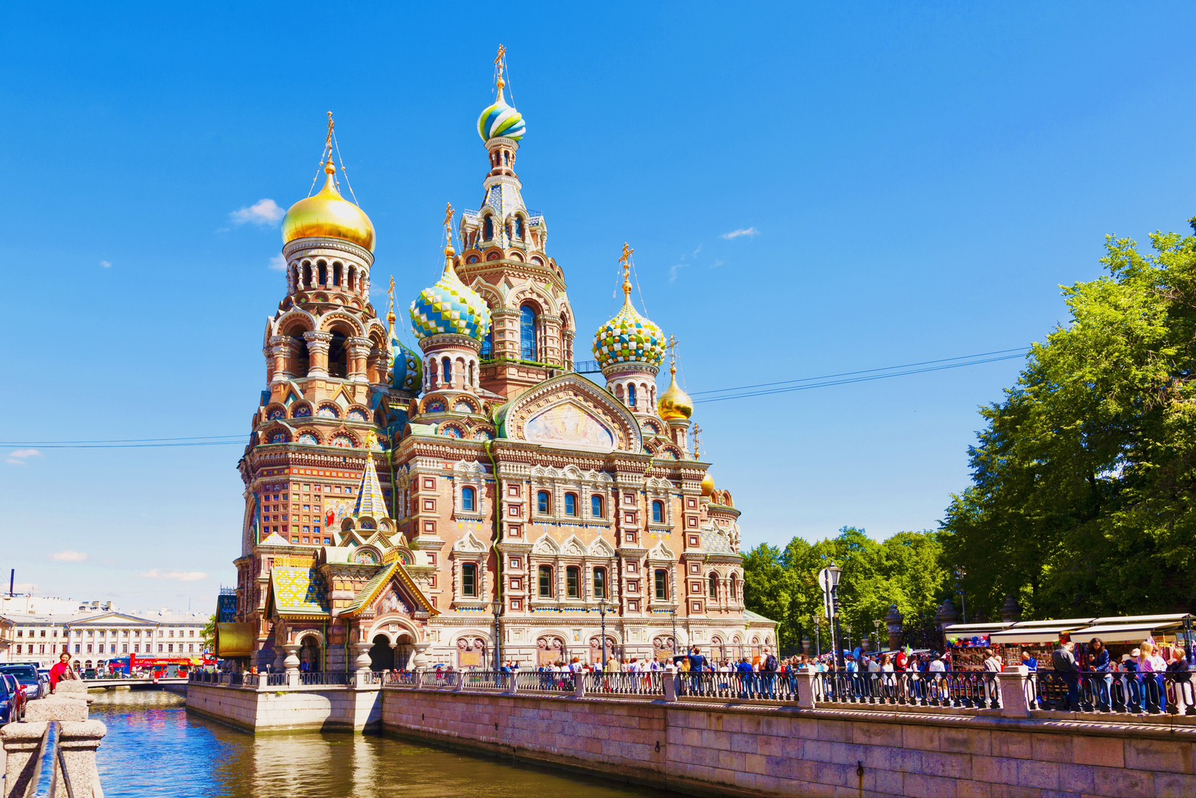
หลังรับประทานอาหารเช้า นำทุกท่านชมด้านนอก โบสถ์หยดเลือด Church of the Savior on Spilled Blood สร้างขึ้นเพื่อระลึกถึงพระเจ้าซาร์อเล็กซานเดอร์ที่ 2 ที่ถูกลอบปลงพระชนม์บริเวณนี้ ใช้เวลาก่อสร้างยาวนานถึง 24 ปี จึงแล้วเสร็จ ภายนอกของโบสถ์ตรงโดมหัวหอมประกอบด้วยกระเบื้องหลากสี ประดุจดังอัญมณีควรค่าแก่การเก็บภาพเป็นที่ระลึกอย่างยิ่ง

จากนั้นนำท่านแวะถ่ายภาพด้านนอก อาสนวิหารนักบุญไอแซค St. Isaac’s Cathedral โดดเด่นด้วยโดมทองขนาดมหึมา ปิดด้วยแผ่นทองคำหนักกว่า 100 กิโลกรัม ใช้เวลาก่อสร้างกว่า 40 ปี มองเห็นได้แต่ไกล นับเป็นสถานที่สำคัญสัญลักษณ์ของเมืองอีกแห่งหนึ่ง
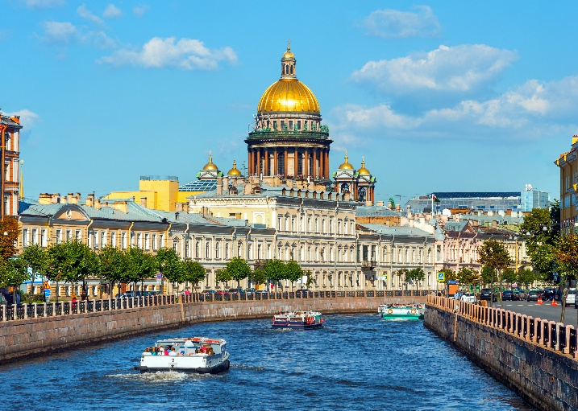
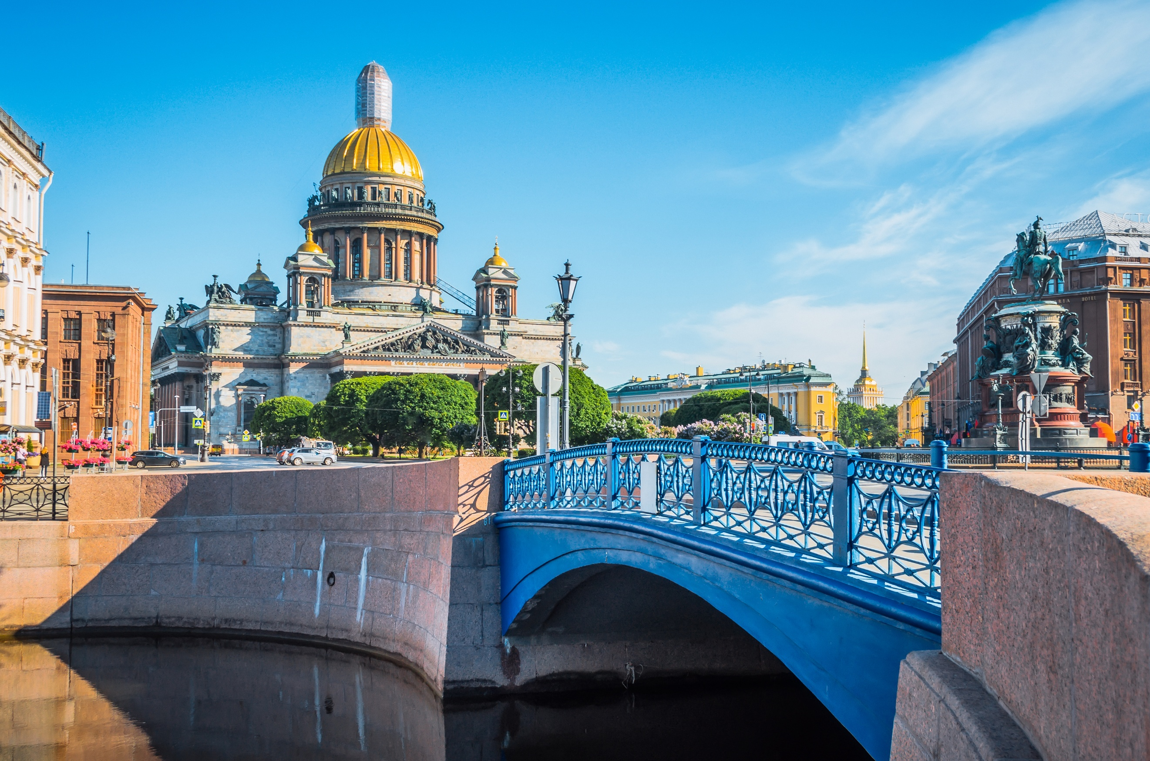

จากนั้นไม่ไกลแวะถ่ายรูป อนุสาวรีย์ม้าทองสัมฤทธิ์ The Bronze Horseman รูปปั้นจำลองของพระเจ้าปีเตอร์มหาราชผู้ก่อร่างสร้างเมืองเซนต์ปีเตอร์เบิร์ก สร้างโดยพระนางแคทเธอรีนเพื่อระลึกถึงพระสวามีของพระองค์
พิเศษ!! นำทุกท่าน check in ณ คาเฟ่ลับที่มีมุมถ่ายรูปหลักล้านกับวิว มหาวิหารคาซาน Kazan Cathedral ซึ่งสร้างขึ้นในปี ค.ศ. 1811 โดยมหาวิหารแห่งนี้มีรูปแบบการก่อสร้างคล้ายกับ St. Peter’s Basilica ในกรุงโรม อิตาลี (ไม่รวมค่าบริการเครื่องดื่มตามอัธยาศัย)
กลางวัน รับประทานอาหารกลางวัน ณ ภัตตาคาร
หลังรับประทานอาหารกลางวัน ได้เวลาอันสมควร นำทุกท่านเดินทางสู่สถานีรถไฟ เพื่อ นั่งรถไฟความเร็วสูง Sapsan กลับสู่กรุงมอสโคว์ (ใช้เวลาเดินทางประมาณ 4 ชม.) (เวลาการเดินรถ อาจมีการเปลี่ยนแปลง ขึ้นอยู่กับช่วงระยะเวลาการจอง บริษัทฯขอสงวนสิทธิ์ในการเปลี่ยนแปลงเวลาเดินรถโดยไม่ต้องแจ้งให้ทราบล่วงหน้า)

เดินทางถึง กรุงมอสโคว์ นำท่านเดินทางสู่ท่าเรือเพื่อล่องเรือชมความงามของแม่น้ำมอสควาและสองฝั่งของกรุงมอสโคว์

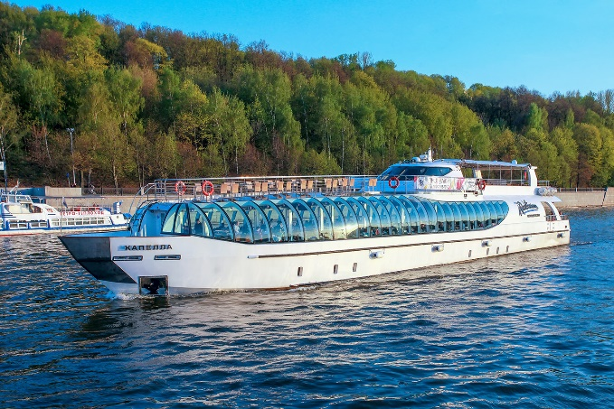
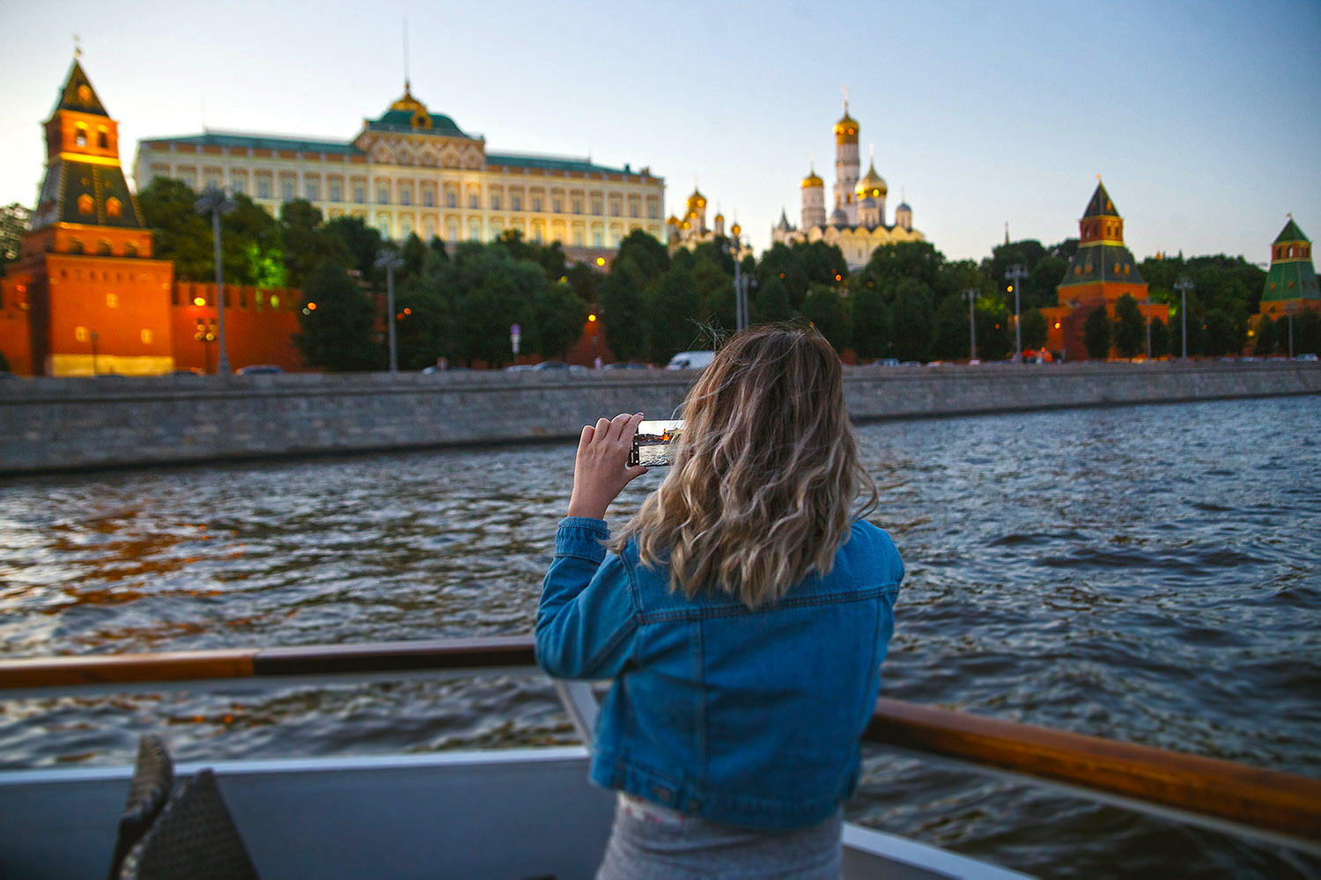

ค่ำ พิเศษรับประทานอาหารบนเรือระหว่างล่องชมแม่น้ำมอสควา
(กรณีคณะได้รอบรถไฟที่มาถึงกรุงมอสโควไม่ทันเวลาล่องเรือ บริษัทขอสงวนสิทธิ์เปลี่ยนรอบล่องเรือไปช่วงบ่ายในวันถัดไปและเป็นรอบล่องเรือแบบไม่รวมอาหาร) (การล่องเรือขึ้นอยู่กับสภาพอากาศเป็นสำคัญ หากช่วงฤดูหนาวจัดและแม่น้ำเป็นน้ำแข็งจนไม่สามารถล่องเรือได้ บริษัทขอสงวนสิทธิ์การเปลี่ยนโปรแกรมโดยไม่ต้องแจ้งให้ทราบล่วงหน้า)
หลังจากนั้น นำทุกท่านเดินทางสู่กลับที่พัก
  - EDGE BY SELIGERSKAYA HOTEL หรือเทียบเท่า
กรณีเข้าพักห้องละ 3 ท่าน ทางโรงแรมจะจัดเป็น เตียงใหญ่ และทำการเสริมเตียงเป็น SOFA BED ทางโรงแรมจะดำเนินการเสริมเตียงให้ตามนโยบายของแต่ละโรงแรม ทั้งนี้ รูปแบบและประเภทของเตียงเสริมอาจแตกต่างกันไปตามมาตรฐานของโรงแรม หากท่านไม่ประสงค์พักแบบเสริมเตียง สามารถแจ้งเพิ่มห้องพักเดี่ยวได้ โดยมีค่าใช้จ่ายเพิ่มเติมตามเงื่อนไขที่กำหนดค่ะ
เช้า รับประทานอาหารเช้า ณ ห้องอาหารของโรงแรม
วันที่หก กรุงมอสโคว์ - ซากอร์ส – อารามทรินิตี้ – ตลาดอิสไมโลโว่ – สนามบินนานาชาติ
เชเรเมเตียโว

หลังรับประทานอาหารเช้า นำทุกท่านเดินทางสู่ เมืองซากอร์ส Zagorsk เดิมเมืองนี้มีชื่อเรียกว่า Sergiyev โดยเมืองซากอร์ส เป็น 1 ในเมืองหลักในเส้นทาง Golden Ring วงแหวนทองคำของรัสเซีย ซึ่งเป็นเส้นทางท่องเที่ยวเชิงวัฒนธรรมและศาสนาที่สำคัญที่สุดแห่งหนึ่ง ขึ้นชื่อเรื่องสถาปัตยกรรมรัสเซียเก่าแก่ยุคศตวรรษที่ 12-19 อีกทั้งยังมีทัศนียภาพชนบทที่สวยงาม โดยเมืองซากอร์ส ถือเป็นศูนย์กลางการปกครองของศาสนาคริสต์นิกายออร์โธดอกซ์ที่สำคัญที่สุด

นำท่านเข้าชม อารามทรินิตี้ Holy Trinity Lavra of St. Sergius ต้อนรับนักท่องเที่ยวด้วยโดมสีฟ้าทองสะท้อนแสงแดดอย่างงดงามสะกดทุกสายตา สร้างขึ้นในปี ค.ศ. 1337 โดยนักบุญ St. Sergius of Radonezh นักบุญประจำตัวของพระเจ้าซาร์ นักบุญท่านนี้ได้รับการนับถือจากคนรัสเซียเป็นจำนวนมาก เนื่องจากมีตำนานเล่าว่าท่านสามารถรักษาโรคร้ายให้หายและชุบชีวิตคนตายได้ ภายในวิหารยังมีบรรจุร่างสรีระของท่านที่นี้ นับเป็น 1 ในสถานที่แสวงบุญของชาวคริสต์ทั่วโลก รวมถึงผู้คนที่หลั่งไหลเข้ามาเพื่อสวดภาวนาขอพรทางด้านสุขภาพ และนำ Holy water จากบ่อน้ำศักดิ์สิทธิ์ ณ อารามแห่งนี้กลับไป

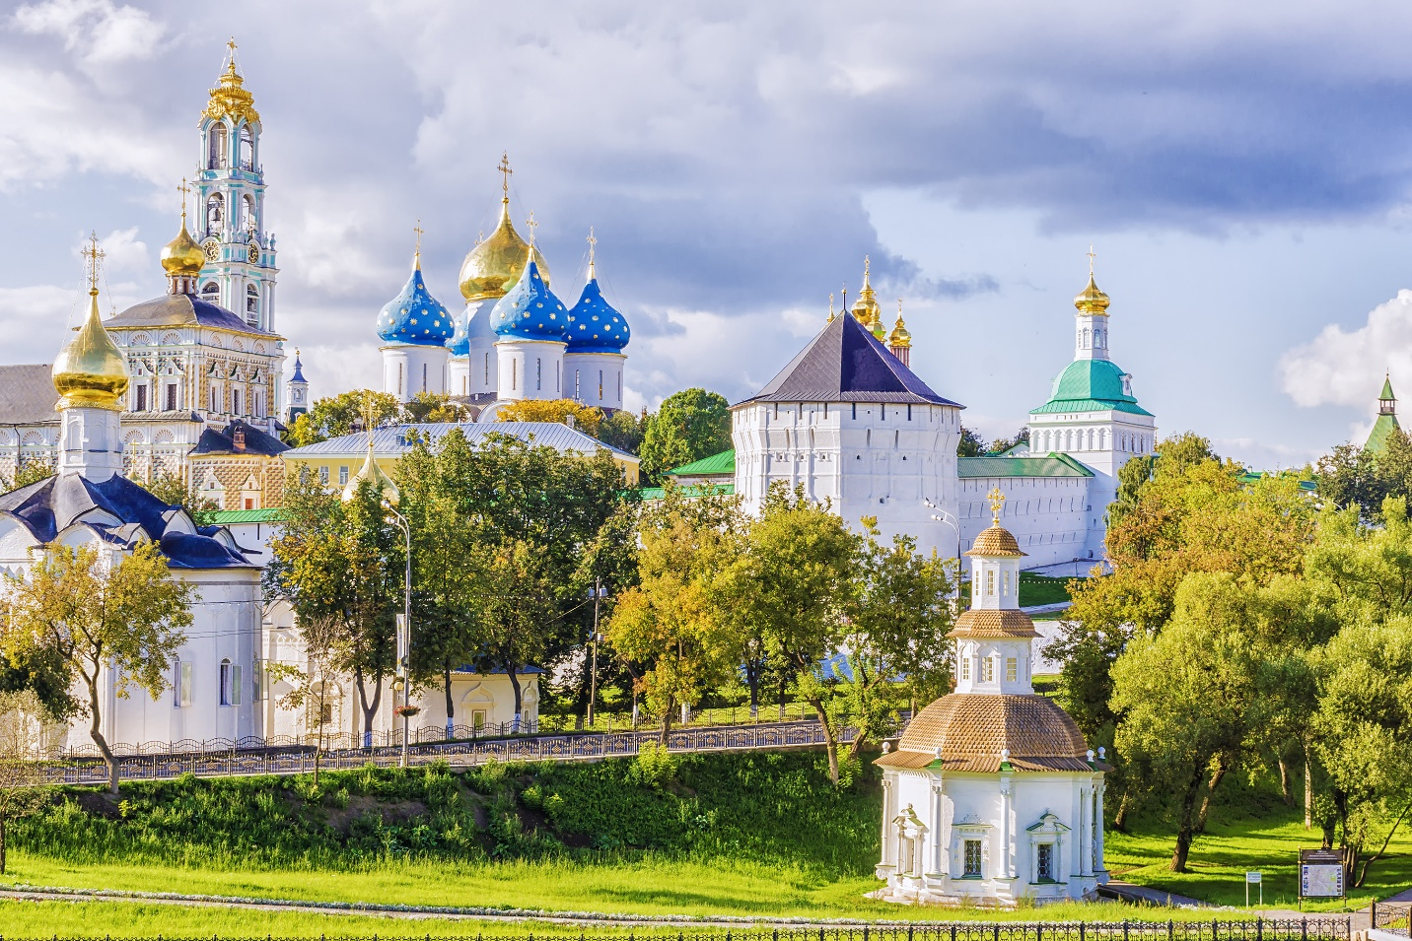

กลางวัน รับประทานอาหารกลางวัน ณ ภัตตาคาร
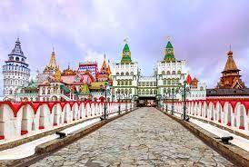
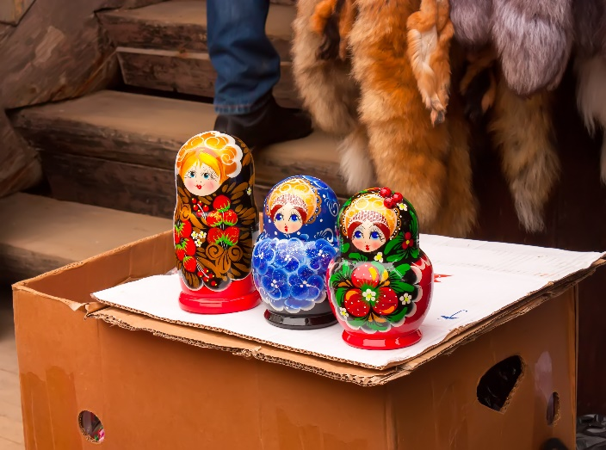
หลังรับประทานอาหารกลางวัน นำทุกท่านช้อปปิ้ง เลือกซื้อของที่ระลึกและสินค้าพื้นเมืองขนาดใหญ่ที่ ตลาดอิสไมโลโว่ Izmailovsky สินค้าที่นักท่องเที่ยวไม่ควรพลาดในการซื้อเป็นของฝากนั้นก็คือ ตุ๊กตาแม่ลูกดก Matryoshka เครื่องประดับจากอำพัน และงานหัตถกรรม ของตกแต่งบ้าน เช่น จานเคลือบ กล่องเคลือบ เป็นต้น นอกจากจะเป็นตลาดแล้ว ตัวอาคารยังมีสีสันสดใสเหมาะแก่การเดินเล่นถ่ายรูปอีกด้วย

ค่ำ อิสระรับประทานอาหารเย็นตามอัธยาศัย

สมควรแก่เวลา นำทุกท่านเดินทางสู่ ท่าอากาศยานนานาชาติเชเรเมเตียโว
22.05 น. นำท่านออกเดินทางจาก สนามบินนานาชาติเชเรเมเตียโว ประเทศรัสเซีย สู่ สนามบินนานาชาติมัสกัส ประเทศโอมาน โดยสารการบิน OMAN AIR เที่ยวบินที่ WY-184
(บริการอาหารและเครื่องดื่มบนเครื่อง) (ใช้เวลาเดินทางประมาณ 6 ชม.)
05.25 น. ถึง สนามบินนานาชาติมัสกัส ประเทศโอมาน แวะเปลี่ยนเครื่อง
วันที่เจ็ด สนามบินนานาชาติมัสกัส - สนามบินสุวรรณภูมิ

08.40 น. นำท่านออกเดินทางจาก สนามบินนานาชาติมัสกัส ประเทศโอมาน สู่ สนามบินนานาชาติ
สุวรรณภูมิ ประเทศไทย โดยสายการบิน OMAN AIR เที่ยวบินที่ WY-815
(บริการอาหารและเครื่องดื่มบนเครื่อง) (ใช้เวลาเดินทางประมาณ 6 ชม.)
17.45 น. เดินทางถึง สนามบินนานาชาติสุวรรณภูมิ ประเทศไทย โดยสวัสดิภาพพร้อมความประทับใจ

********************

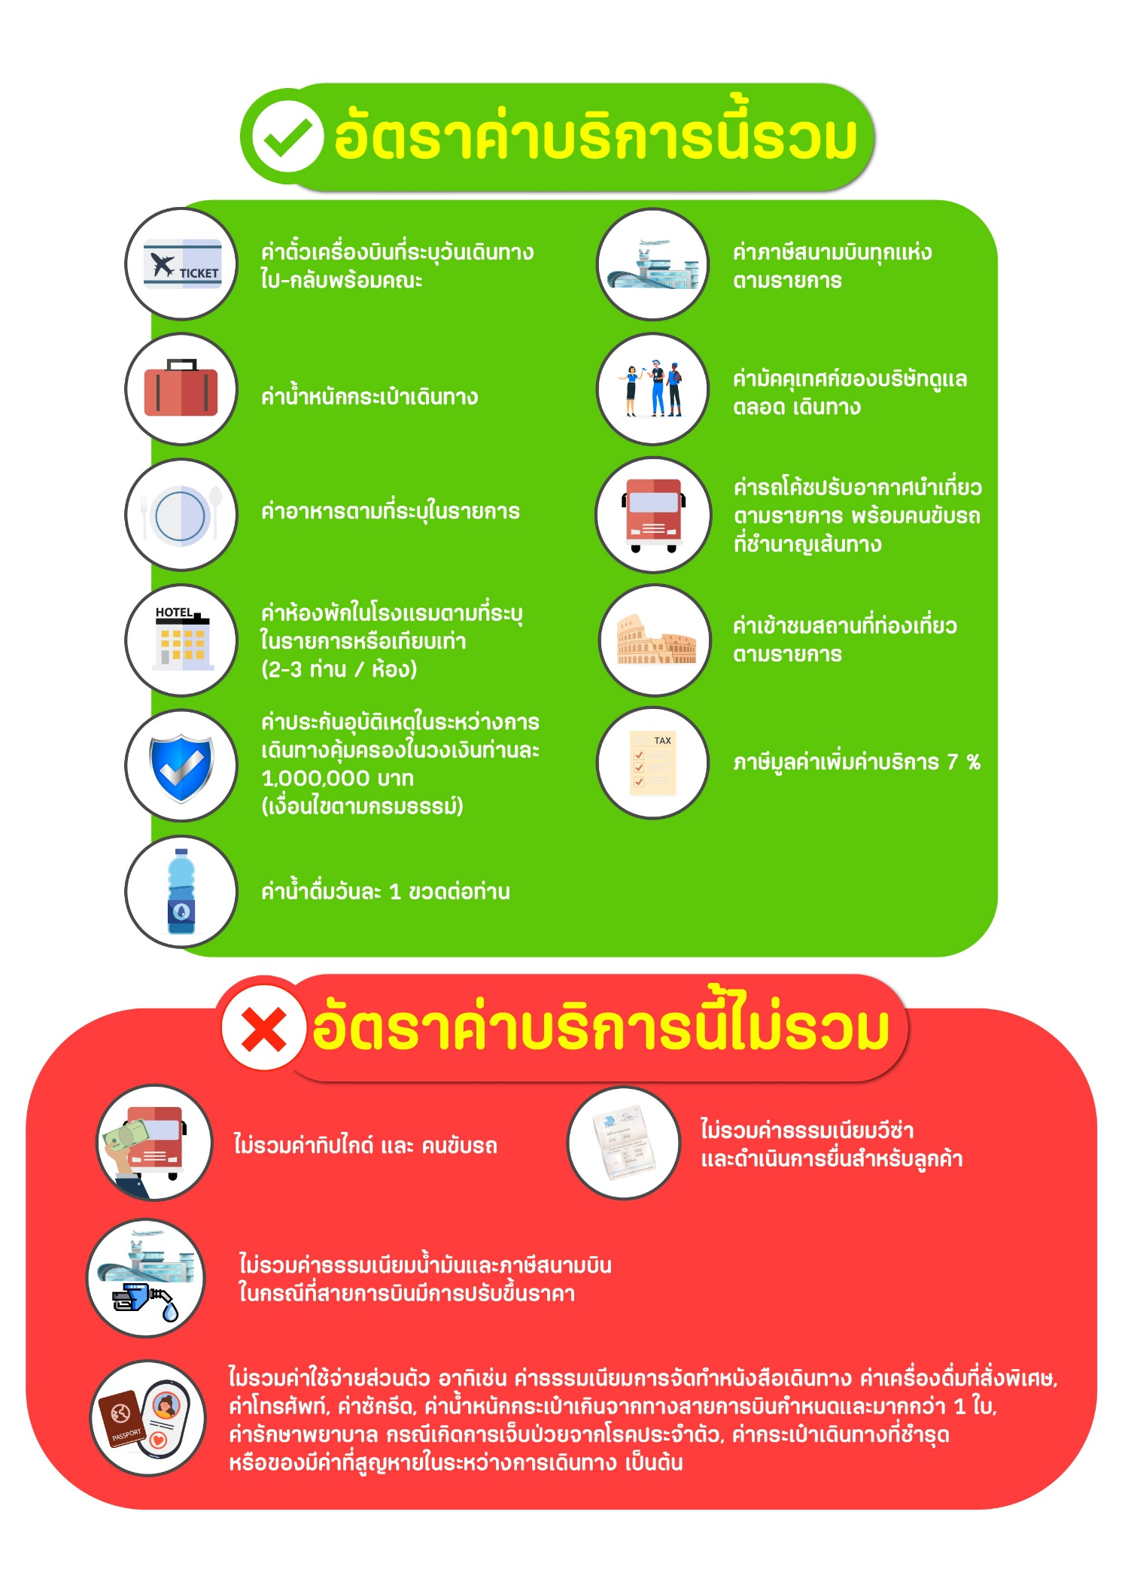

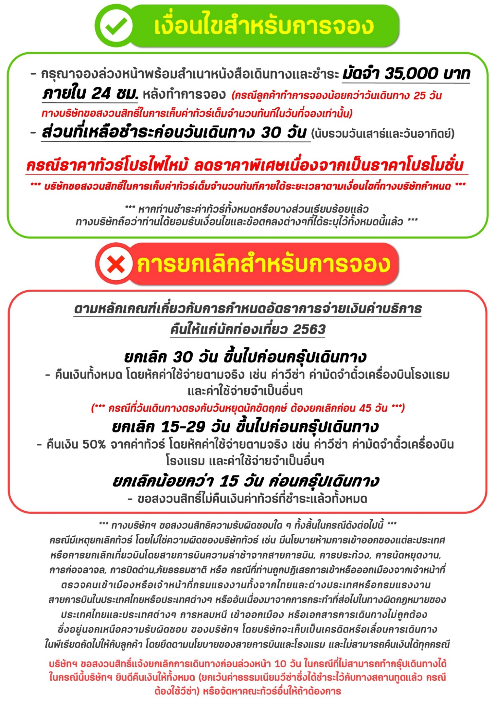
สำคัญ!! กรุณาศึกษาข้อมูลก่อนทำการจอง

ห้องพักและโรงแรม
ประเภทห้องพัก : ห้องเดี่ยว (Single) | ห้องคู่ (Twin/Double) | ห้องพักแบบ 3 ท่าน / 3 เตียง (Triple )
- ห้องพักแบบ 2 ท่าน / ห้อง (ห้องคู่ 2 เตียง (Twin) / ห้องคู่ 1 เตียง (Double))
กรณีท่านที่ต้องการ ห้อง Double (เตียงใหญ่ 1 เตียง) ทางบริษัทจะทำการ Request ให้ก่อน หากไม่ได้
ทางบริษัทจะจัดเป็นห้อง TWIN (เตียงแฝด) ให้สำหรับ 2 ท่าน
- ห้องพักแบบ 3 ท่าน (ห้อง 3 เตียง Triple)
*กรณีห้องพัก 3 ท่าน เนื่องจากโรงแรมบางแห่งอาจจะไม่มีห้องพักประเภท 3 เตียงเดี่ยว อาจมีเป็น 1 เตียงใหญ่กับ 1 เตียงพับเสริม / 1 เตียงใหญ่ กับ 1 โซฟาเบด / ไม่มีห้องพักหรือห้องพัก 3 ท่านเต็ม และจะต้องแยกเป็น 1 ห้องคู่และ 1 ห้องเดี่ยวแทน (โดยไม่คิดค่าใช้จ่ายเพิ่มเติม)*
- ห้องพักเดี่ยว (Single) กรณีต้องการพักประเภทห้องเดี่ยว ลูกค้าต้องชำระค่าพักเดี่ยวเพิ่มตามเงื่อนไขของทางทัวร์
(*การวางแปลนห้องพักของแต่ละโรงแรมมีความแตกต่างกันไป จึงอาจทำให้ห้องพักที่เป็นคนละ เภทอาจจะไม่อยู่ติดกัน หรือในบริเวณอาคารเดียวกัน หรือชั้นเดียวกัน โดยจะขึ้นอยู่กับแบบแปลนของห้องพักและบริการของแต่ละโรงแรม*)
- โรงแรมแต่ละแห่งอาจมีระบบปรับอากาศที่แตกต่างกันไป ทั้งนี้อาจเป็นเครื่องปรับอากาศแบบรวมที่ถูกตั้งค่าอุณภูมิจากส่วนกลางของทางโรงแรม ซึ่งจะไม่สามารถปรับอุณหภูมิจากภายในห้องได้ กรณีช่วงฤดูหนาวหรือช่วงเปลี่ยนผ่านฤดูกาล เพื่อปรับอุณภูมิ ให้เหมาะสมกับแต่ละสภาพอากาศ โรงแรมอาจจะปรับอากาศให้เหมาะสมกับสภาพอากาศช่วงนั้นๆ
- โรงแรมที่พักแต่ละแห่งอาจการตกแต่งและขนาดที่แตกต่างกันไปบางแห่งห้องพักจะมีขนาดเล็กใหญ่ต่างกัน หรือบางแห่งอาจมีหรือไม่มีอ่างอาบน้ำ ขึ้นอยู่กับการออกแบบของโรงแรมนั้นๆ
- กรณีห้องพักในเมืองที่ระบุไว้ในโปรแกรม มีเทศกาลวันหยุด หรืองานแฟร์ต่างๆ หรือมีการจัดงานประชุมนานาชาติ เป็นผลทำให้ห้องพักในเมืองนั้นเต็ม หรือไม่เพียงพอ ทางบริษัทฯขอสงวนสิทธิในการปรับเปลี่ยนหรือย้ายเมืองอื่นแทน

โปรแกรมทัวร์ที่มี วันท่องเที่ยวอิสระ
สำหรับโปรแกรมทัวร์ที่มีวันท่องเที่ยวอิสระ และ ท่านประสงค์จะซื้อบัตรสวนสนุก / ดิสนีย์แลนด์ / ยูนิเวอร์แซล หรือ Option Tour ต่างๆ กรุณาสอบถามทางบริษัทเพื่อยืนยันวันอิสระก่อนออกบัตรทุกครั้ง ไม่เช่นนั้นบริษัทขอสงวนสิทธิ์ในการรับผิดชอบทุกกรณีหากมีการเปลี่ยนแปลงใดๆ (วันอิสระ จะคอนเฟิร์มให้ท่านก่อนเดินทาง 5-7 วัน)

โปรแกรมทัวร์ ที่รวมเข้าสวนสนุก
- กรณีโปรแกรมทัวร์เข้าตั๋วดิสนีย์แลนด์ ตั๋วสวนสนุกจะเป็นตั๋วแบบกรุ๊ปซึ่งลูกค้าจะต้องเข้าสวนสนุกเวลาเดียวกันหรือพร้อมกันทั้งกรุ๊ป กรณีที่ลูกค้าต้องการซื้อตั๋ว Early Entrance หรือ Early Pass กรุณาแจ้งความประสงค์ให้ทางบริษัททราบ ตั้งแต่วันที่ทำการจองทัวร์ ทั้งนี้หากไม่มีการแจ้งล่วงหน้าและเกิดปัญหาใดๆ ขึ้นภายหลัง ทางบริษัทขอสงวนสิทธิ์ไม่รับผิดชอบต่อค่าใช้จ่ายหรือความเสียหายใดๆ ที่อาจเกิดขึ้น
(วันเข้าสวนสนุกจะคอนเฟิร์มให้ท่านทราบก่อนเดินทาง 5-7 วัน)
- หากท่านประสงค์ไม่เข้าสวนสนุก ทางบริษัทจะทำการคืนค่าใช้จ่ายให้แก่ท่าน (ราคากรุณาสอบถามเจ้าหน้าที่)
หมายเหตุ : กรณีที่ตรงวันเสาร์หรืออาทิตย์ เนื่องจากจะมีนักท่องเที่ยวค่อนข้างมาก และในส่วนของวันธรรมดาการเล่นเครื่องเล่นในสวนสนุกแต่ละโซนนั้นก็ขึ้นอยู่กับการจัดเวลาของลูกค้าเองเป็นสำคัญ อาจทำให้ไม่สามารถเล่นเครื่องเล่นได้ตามที่หวังไว้ เพื่อผลประโยชน์ของลูกทัวร์เป็นสำคัญ ทางบริษัทฯ ขอสงวนสิทธิ์ในการเปลี่ยนแปลงรายการเที่ยวโดยยึดตามผลประโยชน์ของลูกค้าเป็นสำคัญ

ร้านค้ารัฐบาล
สำหรับโปรแกรมที่มีเข้าร้านค้ารัฐบาล ตามนโยบายการโปรโมทสินค้าพื้นเมืองของรัฐบาลต่างประเทศร่วมกับการท่องเที่ยวประเทศนั้นๆ ในนามของร้านรัฐบาล ซึ่งจำเป็นต้องระบุไว้ในโปรแกรมทัวร์ เพราะมีผลกับราคาทัวร์ จึงอยากเรียนชี้แจงลูกค้าทุกท่านว่า ร้านรัฐบาลทุกร้านจำเป็นต้องแวะชม จะซื้อหรือไม่ซื้อขึ้นอยู่กับความพอใจของลูกค้าเป็นหลัก
*** หากลูกค้าไม่มีความประสงค์จะเข้าร้านรัฐบาล ขอสงวนสิทธิ์ในการเรียกเก็บค่าใช้จ่ายที่เกิดขึ้นจากท่าน ***

ตั๋วภายใน
กรณีท่านเดินทางจากต่างประเทศหรือต่างจังหวัดและมีความจำเป็นจะต้องออกตั๋วเครื่องบินภายในประเทศเพื่อเดินทางไปและกลับ กรุณาตรวจสอบและยืนยันเวลาการเดินทางแต่ละกำหนดการกับทางเจ้าหน้าที่ก่อนทำการจองทุกครั้ง!! ทางบริษัทแนะนำให้ท่านซื้อตั๋วเครื่องบินประเภทที่สามารถเลื่อนวันและเวลาเดินทางได้ และสำรองตั๋วเป็นเวลาอย่างต่ำ 4 - 5 ชั่วโมง ก่อนถึงเวลาเดินทาง เพื่อป้องกันกรณีเกิดเหตุสุดวิสัยอันเนื่องมาจากความผิดพลาดจากทางสายการบิน ทั้งการยกเลิกเที่ยวบิน ความล่าช้าของสายการบิน เที่ยวบินมีการเปลี่ยนแปลง หรือเหตุผลด้านความปลอดภัย หรืออื่นๆ โดยขึ้นอยู่กับการพิจารณาสถานการณ์ของสายการบิน ซึ่งเป็นเหตุที่เหนือการควบคุมของบริษัทฯ ทางบริษัทฯขอสงวนสิทธิ์ที่จะไม่รับผิดชอบค่าใช้จ่ายใดๆ ทุกกรณี
*** บริษัทฯ จะคอนเฟิร์มกรุ๊ป ประมาณ 5-7 วัน ก่อนเดินทาง ขออภัยในความไม่สะดวก ***

หนังสือเดินทาง / หนังสือเดินทางต่างชาติ / วีซ่า
- หนังสือเดินทางต้องมีอายุการใช้งานเหลือไม่น้อยกว่า 6 เดือน โดยนับวันเริ่มเดินทางเป็นหลัก หากต่ำกว่า 6 เดือน ผู้เดินทางจะต้องไปยื่นคำร้องขอทำหนังสือเดินทางเล่มใหม่ที่กองหนังสือเดินทาง
  - หน้าหนังสือเดินทางจะต้องมีหน้าว่างอย่างน้อยไม่ต่ำกว่า 3 หน้า
  - หากท่านเปลี่ยนหนังสือเดินทางเล่มใหม่ เพื่อความสะดวกและรวดเร็ว กรุณาเตรียมเล่มเก่าติดตัวไปด้วยเนื่องจากประวัติการเดินทางของท่านจะเป็นประโยชน์อย่างยิ่งในการยื่นหนังสือตรวจคนเข้าเมือง
  - ท่านที่มีปกหนังสือเดินทางกรุณาถอดออกและไม่จำเป็นต้องส่งให้กับบริษัททัวร์ หากมีการสูญหายบริษัทฯ จะไม่รับผิดชอบต่อปกหนังสือเดินทางนั้นๆ
  - หนังสือเดินทางต่างชาติ บริษัทฯไม่มีนโยบายเรียกเก็บค่าธรรมเนียมเพิ่มเติมสำหรับลูกค้าถือหนังสือเดินทางต่างชาติ
*กรณีหนังสือเดินทางต่างชาติ ต้องมีการยื่นวีซ่าทางบริษัทขอสงวนสิทธิ์ไม่รับผิดชอบค่าวีซ่าในทุกกรณี รวมถึงกรณีที่ลูกค้าทำการยื่นวีซ่าแล้วไม่ได้รับพิจารณาให้ผ่านจากสถานฑูตฯ บริษัทฯ ขอสงวนสิทธิ์ในการคืนเงินในทุกกรณี*
  - กรณีมีเปลี่ยนแปลงกฎระเบียบการยื่นวีซ่าเข้าประเทศ ขอสงวนสิทธิ์ในการเก็บค่าวีซ่าเพิ่มเติม หากมีการประกาศยกเลิกฟรีวีซ่าสำหรับพาสปอร์ตไทย

ตารางการเดินทาง และ บริการรถโดยสารนำเที่ยว
  - ทางบริษัทฯ ขอสงวนสิทธิ์ในการสลับ โปรแกรมการเดินทาง โรงแรม เมนูอาหาร ตามความเหมาะสม โดยไม่แจ้งให้ทราบล่วงหน้า อันเนื่องมาจากเหตุการณ์ต่าง ๆ ที่อาจเกิดขึ้นจากเหตุสุดวิสัย เช่น เหตุการณ์ทางธรรมชาติ การเมือง สภาพการจราจร ทั้งทางบกและทางอากาศ สถานะห้องพักของแต่ละโรงแรม รวมไปถึงสภาพอากาศที่ไม่เอื้ออำนวยทั้งนี้ทางเราจะคำนึงถึงความปลอดภัยและผลประโยชน์ของลูกค้าเป็นสำคัญ โดยมีตัวแทนบริษัท (มัคคุเทศก์,หัวหน้าทัวร์,คนขับรถของแต่ละสถานที่) เป็นผู้บริหารเวลาปรับเปลี่ยนตาม
  - กรณีใช้บริการของทางบริษัทฯ ไม่ครบตามรายการทัวร์ อาทิ ไม่เที่ยวบางรายการ, ไม่ทานอาหารบางมื้อ เพราะค่าใช้จ่ายทุกอย่างทางบริษัทฯ ได้ชำระค่าใช้จ่ายให้ตัวแทนต่างประเทศแบบเหมาขาดก่อนออกเดินทางแล้วบริษัทฯขอสงวนสิทธิ์ไม่สามารถคืนเงินได้ทุกกรณี
  - หากเกิดทรัพย์สินสูญหายจากการโจรกรรม และ/หรือ เกิดอุบัติเหตุสูญหายที่เกิดจากความประมาทของตัวนักท่องเที่ยวเอง
  - บริการของรถบัสนำเที่ยวตามกฎหมายของแต่ละประเทศจะมีความแตกต่างกันไปทั้งนี้มีไว้เพื่อความปลอดภัยในการเดินทาง โดยส่วนใหญ่จะสามารถให้บริการได้ไม่เกินวันละ 10 ชั่วโมง และไม่สามารถเพิ่มเวลาได้ มัคคุเทศก์,หัวหน้าทัวร์และคนขับจะเป็นผู้บริหารเวลาตามความ เหมาะสม ทั้งนี้ขึ้นอยู่กับสภาพการจราจรในวันเดินทางนั้น ๆ เป็นหลัก จึงขอสงวนสิทธิ์ ในการปรับเปลี่ยนเวลาท่องเที่ยวตามสถานที่ในโปรแกรมการเดินทาง

ตั๋วเครื่องบินและที่นั่ง
  - ตั๋วเครื่องบินเป็นตั๋วกรุ๊ปสำหรับคณะทัวร์ ระบบของสายการบินจะทำการแรนดอมที่นั่ง ซึ่งไม่สามารถล็อกหรือเลือกระบุที่นั่งได้
  - น้ำหนักกระเป๋า 30 กก. 1 ใบ/ท่าน ขึ้นเครื่องไม่เกิน 7กก. 1 ใบ/ท่าน หากต้องการซื้อน้ำหนักกระเป๋าเพิ่มเติม มีค่าใช้จ่ายเพิ่มเติม และต้องแจ้งล่วงหน้าก่อนเดินทาง 7 วันทำการ (ไม่รวมเสาร์-อาทิตย์)
  - เคาน์เตอร์เช็คอินปิดบริการก่อนเวลาเครื่องออก 60 นาที โดยประมาณ และอาจไม่มีประกาศเตือนผู้โดยสารขึ้นเครื่อง ดังนั้นผู้โดยสารจำเป็นต้องพร้อม ณ ประตูขึ้นเครื่องก่อนเวลาเครื่องออกอย่างน้อย 45 นาที ***
  - ตั๋วเครื่องบินเป็นตั๋วราคาพิเศษแบบหมู่คณะ หากท่านไม่เดินทางพร้อมคณะไม่ว่าจะด้วยเหตุใดก็ตาม ตั๋วไม่สามารถนำมาเลื่อนวันเดินทางหรือคืนเงินได้ทุกกรณี

บริษัทฯขอสงวนสิทธิ์ในการปรับเปลี่ยนเพื่อให้เกิดความเหมาะสมการเดินทางเป็นครอบครัว
กรณีท่านเดินทางเป็นครอบครัวใหญ่หรือเดินทางพร้อมสมาชิกในครอบครัวที่ต้องได้รับการดูแลเป็นพิเศษ (Wheelchair), เด็กและผู้สูงอายุที่มีโรคประจำตัว หรือ ไม่สะดวกในการเดินท่องเที่ยวติดต่อกัน ท่านและครอบครัวต้องให้การดูแลสมาชิกภายในครอบครัวของท่านเอง เนื่องจากการเดินทางเป็นหมู่คณะ หัวหน้าทัวร์มีความจำเป็นต้องดูแลคณะทัวร์ทั้งหมด สำหรับผู้เดินทางที่อายุไม่ถึง 18 ปี และไม่ได้เดินทางกับบิดา มารดา ต้องมีจดหมายยินยอมให้บุตรเดินทางไปต่างประเทศจากบิดาหรือมารดาแนบมาด้วย

ข้อความซึ่งถือเป็นสาระสำหรับท่านที่ร่วมเดินทาง
ทางบริษัทฯ เป็นตัวแทนในการจัดนำการเดินทางที่มีความชำนาญ โดยจัดหาโรงแรมที่พัก อาหาร ยานพาหนะและสถานที่ท่องเที่ยวพร้อมทั้งการสัมมนา ดูงานเพื่อความสะดวกสบายและเกิดประโยชน์สูงสุดในการเดินทาง ทั้งนี้ทางบริษัทฯไม่สามารถรับผิดชอบในอุบัติเหตุหรือความเสียหายที่เกิดจากโรงแรมที่พัก ยานพาหนะ, อันเนื่องจากอุบัติเหตุรวมถึงภัยธรรมชาติ โจรกรรม, วินาศกรรม, อัคคีภัย, การผละงาน, การจลาจล, สงครามการเมือง,การผันผวนของอัตราแลกเปลี่ยนเงินตราระหว่างประเทศ, การนัดหยุดงาน, ความล่าช้าของเที่ยวบิน, สายการเดินเรือ, รถไฟ, พาหนะท้องถิ่น, ตลอดจนกาถูกปฏิเสธออกวีซ่าจากกงสุลและหรือส่วนงานที่เกี่ยวข้องกับสถานเอกอัครราชทูต รวมถึงผู้มีอำนาจทำการแทนประจำประเทศไทย (โดยไม่จำต้องแสดงเหตุผล เนื่องจากเป็นสิทธิพิเศษทางการทูต) ซึ่งอยู่เหนือการควบคุมของบริษัทฯ หมายรวมถึงในระหว่าง การเดินทางท่องเที่ยวทั้งในหรือต่างประเทศ แต่ทางบริษัทฯ มีความคุ้มครอง และประกันอุบัติเหตุ ตามเงื่อนไขที่บริษัทฯ ที่รับประกัน ในกรณีที่ผู้ร่วมเดินทางถูกปฏิเสธโดยเจ้าหน้าที่ตรวจคนเข้าเมืองของประเทศไทย และ/หรือ ต่างประเทศ มิให้เดินทางออก หรือ เข้าประเทศ เนื่องมาจาก ความประพฤติ พฤติกรรมของผู้เดินทางไม่ปฏิบัติตามกฎระเบียบด้านการความคุมโรคติดต่อเฉพาะ พื้นที่มีการปลอมแปลงเอกสารเพื่อการเดินทาง รวมถึงมีสิ่งผิดกฎหมาย บริษัทฯ จะไม่คืนค่าใช้จ่ายใดๆ รายละเอียดด้านการ เดินทาง อาจมีการเปลี่ยนแปลงได้ตามความจำเป็น หรือเพื่อความเหมาะสมทั้งปวง โดยมิต้องแจ้งให้ทราบล่วงหน้า ทั้งนี้การ
ขอสงวนสิทธิดังกล่าว บริษัทจะยึดถือและคำนึงถึงผลประโยชน์ตลอดจนความปลอดภัยของท่านผู้มีเกียรติ ที่ร่วมเดินทางเป็นสำคัญ

หมายเหตุกรุณาศึกษาเงื่อนไขทั้งหมดก่อนการจอง เพื่อความเข้าใจที่ตรงกันระหว่างลูกค้าและบริษัท
1.ราคาดังกล่าวรวมภาษีน้ำมันและภาษีสนามบินแล้ว หากมีการประกาศปรับเพิ่มก่อนการเดินทางทางบริษัทขอเก็บเพิ่มตามจริง
2.บริษัทฯ สงวนสิทธิ์ในการที่จะไม่รับผิดชอบใดๆทั้งสิ้น ซึ่งนอกเหนือความรับผิดชอบของบริษัท เช่น การนัดหยุดงานจลาจล, การล่าช้าจากสายการบิน ,การยกเลิกเที่ยวบิน ,ภัยธรรมชาติ ,สภาพการจราจร และการนำสิ่งของผิดกฎหมาย
3.บริษัทฯขอสงวนสิทธิ์ในการเปลี่ยนแปลงเที่ยวบิน โดยมิต้องแจ้งเหตุให้ทราบล่วงหน้า
4.ทางบริษัทฯไม่รับผิดชอบใดๆทั้งสิ้น กรณีสิ่งของสูญหาย อันเนื่องจากความประมาทของผู้เดินทาง ,การโจรกรรม และอุบัติเหตุอันเกิดจากความประมาทของผู้เดินทาง
5.หากท่านได้ชำระเงินมัดจำหรือค่าทัวร์กับทางบริษัทฯแล้ว ถือว่าท่านตกลงยอมรับในเงื่อนไขและข้อตกลงต่างๆทั้งหมด
6.โปรแกรมนี้เป็นเพียงโปรแกรมที่เป็นข้อเสนอ ท่านจะต้องได้รับการยืนยันจากทางบริษัทฯอีกครั้งหนึ่ง หลังจากทางบริษัทได้ทำการสำรองโรงแรมและห้องพักในต่างประเทศเรียบร้อยแล้ว โดยโรงแรมอาจจัดให้ในระดับใกล้เคียงกัน หรืออาจจะปรับเปลี่ยนจากตามที่ระบุไว้ในโปรแกรม
7.มัคคุเทศก์ พนักงานหรือตัวแทนของทางบริษัท ไม่มีสิทธิ์ในการให้คำสัญญาใดๆทั้งสิ้นแทนผู้จัดทำ นอกจากมีเอกสารนามโดยผู้มีอำนาจของผู้จัดชัดเจนเท่านั้น
8.ผู้จัดทำทัวร์นี้เป็นราคาทัวร์แบบเหมา จะไม่รับผิดชอบและไม่สามารถคืนเงินค่าใช้จ่ายต่างๆได้ เนื่องจากเป็นรายการเหมาจ่ายกับตัวแทน ต่างๆ หากเกิดกรณีผู้เดินทางไม่ผ่านการพิจารณาในการตรวจเข้า-ออกเมือง ,กรมแรงงาน ,สายการบินใน ประเทศไทยหรือประเทศต่างๆ หรืออันเนื่องมาจากการกระทำที่ส่อไปในทางผิดกฎหมายของประเทศไทยและประเทศต่างๆ การหลบหนี เข้าอกเมือง หรือเอกสารการเดินทางไม่ถูกต้อง หรือการถูกปฏิเสธการเข้า-ออกประเทศต่างๆ ในกรณีอื่นๆ
9.ในกรณีที่ลูกค้าต้องออกตั๋วโดยสารภายในประเทศหรือออกตั๋วโดยสารเอง กรุณาติดต่อเจ้าหน้าที่ของบริษัทฯ ก่อนทุกครั้ง ทางบริษัทฯ จะไม่ขอรับผิดชอบค่าใช้จ่ายใดๆ ทั้งสิ้น
10. โปรแกรมและรายละเอียดของการเดินทางอาจมีการเปลี่ยนแปลงได้โดยไม่ต้องแจ้งให้ทราบล่วงหน้า ทั้งนี้ขึ้นอยู่กับ การจราจร สภาพอากาศ และเหตุสุดวิสัยต่าง ๆ ที่ไม่สามารถคาดการณ์ได้ล่วงหน้าโดยทางบริษัทฯจะรักษาผลประโยชน์และความปลอดภัยของผู้เดินทางเป็นสำคัญและไม่สามารถเปลี่ยนเป็นเงินได้
11.กรุณา อย่าขีดเขียน ฉีก หรือประทับตราใดๆ ที่ไม่เกี่ยวข้อง ลงในหนังสือเดินทางหากทางสายการบินไม่อนุญาตให้ เช็คอิน หรือตำรวจตรวจคนเข้าเมืองประเทศนั้นๆ ปฎิเสธการเข้า-ออกประเทศ ทางบริษัทไม่รับผิดชอบทุกกรณี
************************************************************

